
DÉPARTEMENT D’INGÉNIERIE DES COMPÉTENCES, MANAGEMENT ET COMMUNICATION
Projet de Fin d’Études
Présenté en vue de l’obtention du
Master de l’ENSET Mohammedia
Spécialité :
«Transformation Numérique des Processus Éducatifs & Ingénierie des Compétences»
Lieu du stage :
Conception et développement d'une plateforme numérique de gestion intégrée des compétences
Institut de Formation et de Développement des Compétences (IFDC) / ONCF
Soutenu le : 25 / 06/ 2026

Présenté par : | Sous la direction de :
Houssine MIR | Pr. Rajae OMALEK  Pr. Abdellah OUAGUID | Pr. Hanan CHAHM
Année universitaire : 2025-2026
ENSET, Avenue Hassan II - B.P. 159 - Mohammedia - Maroc
🕾 05 23 32 22 20 / 05 23 32 35 30 – Fax: 05 23 32 25 46 - Site Web: www.enset-media.ac.ma
E-Mail : enset-media@enset-media.ac.ma

Dédicaces

Je dédie ce travail :
À mes parents, dont les efforts et la patience ont fait de chaque étape de mon parcours une réussite partagée.
À mes professeurs, qui ont su transmettre le savoir avec passion et exigence, et qui ont façonné ma rigueur intellectuelle.
À mes amis et collègues de promotion, pour les moments de partage, d'entraide et de complicité qui ont rendu ce parcours plus léger.

Remerciements
Je tiens tout d'abord à exprimer ma profonde gratitude envers mon encadrant professionnel au sein de l'IFDC-ONCF, Pr. Rajae OMALEK, pour la confiance accordée, la disponibilité dont elle a fait preuve tout au long de ce projet, et les précieux conseils qui ont guidé mes choix techniques et métiers.
Je remercie également mes encadrants académiques, Pr. Hanan CHAHM et Pr. Abdellah OUAGUID, pour le suivi rigoureux de ce travail, leurs orientations bibliographiques et l'exigence académique qu'ils ont maintenue tout au long de la réalisation de ce mémoire.
Mes remerciements s'adressent aussi à l'ensemble du corps professoral de l'ENSET Mohammedia, pour la qualité de la formation dispensée et les compétences transmises durant ces années d'études.
Je tiens également à remercier l'ensemble des équipes de l'IFDC et de la Direction des Ressources Humaines de l'ONCF pour leur disponibilité lors des séances de recueil des besoins, et pour le temps qu'ils ont bien voulu consacrer aux entretiens et à la validation fonctionnelle de la plateforme.
Je remercie sincèrement les membres du jury pour l'honneur qu'ils me font en évaluant ce travail, ainsi que pour le temps et l'attention qu'ils y consacreront.
Enfin, je remercie ma famille et mes proches pour leur soutien indéfectible, ainsi que mes collègues de promotion pour les échanges enrichissants qui ont nourri ma réflexion tout au long de ce cursus.

Résumé
Ce mémoire présente la conception et le développement de RecruitPRO, une plateforme intégrée de gestion des ressources humaines développée dans le cadre d'un projet de fin d'études réalisé au sein de l'Institut de Formation et de Développement des Compétences (IFDC) de l'Office National des Chemins de Fer (ONCF). Face aux enjeux croissants de la transformation digitale du secteur ferroviaire et à la nécessité d'une gestion plus agile et stratégique du capital humain, la plateforme RecruitPRO répond à une triple problématique : moderniser les processus de recrutement externe, fluidifier la mobilité interne et centraliser le pilotage des formations.
La solution proposée s'articule autour de trois modules complémentaires et interopérables : un système de suivi des candidatures (ATS) doté d'un moteur de matching algorithmique basé sur une approche multicritère (compétences, expérience, formation), un espace RH dédié à la gestion des employés, de l'organigramme et des postes de mobilité interne, et un système de gestion de la formation (LMS) intégré par une architecture d'authentification unique (SSO). L'ensemble est conçu selon une approche multi-tenant permettant d'isoler les données de chaque entité organisationnelle tout en partageant une infrastructure commune.
Sur le plan technique, la plateforme repose sur une architecture moderne : API REST en FastAPI (Python), deux interfaces Next.js (TypeScript), une base de données relationnelle PostgreSQL et une base documentaire MongoDB pour le LMS. Le moteur de matching intègre une analyse de l'écart de compétences (skill gap) et exploite un référentiel métier ROME pour évaluer le potentiel de reconversion et d'évolution des candidats.
Les résultats obtenus démontrent la viabilité technique et la pertinence métier de la solution dans un contexte d'organisation publique complexe comme l'ONCF, et ouvrent des perspectives d'enrichissement vers des fonctionnalités d'analyse prédictive et de recommandation personnalisée de parcours de formation.

Mots-clés : gestion des compétences, GPEC, recrutement digital, LMS, ATS, moteur de matching, mobilité interne, SSO, FastAPI, Next.js, ONCF, IFDC, transformation digitale RH.

Abstract
This thesis presents the design and development of RecruitPRO, an integrated HR platform built during a final year internship at the Institut de Formation et de Développement des Compétences (IFDC) of the Office National des Chemins de Fer (ONCF). Responding to the digital transformation challenges of the railway sector and the need for more agile human capital management, RecruitPRO addresses three interconnected challenges: modernising external recruitment processes, streamlining internal mobility, and centralising training management.
The solution consists of three interoperable modules: an Applicant Tracking System (ATS) with an algorithmic multi-criteria matching engine (skills, experience, education), an HR workspace for employee management, org chart and internal mobility positions, and a Learning Management System (LMS) integrated through a Single Sign-On (SSO) architecture. The platform is built on a multi-tenant model that isolates each organisational entity's data within a shared infrastructure.
Technically, the platform is built on a modern stack: a REST API in FastAPI (Python), two Next.js (TypeScript) front-ends, a relational PostgreSQL database and a documentary MongoDB store for the LMS. The matching engine integrates a skill-gap analysis and leverages the ROME occupational reference to assess each candidate's reconversion and growth potential.
The results demonstrate the technical viability and business relevance of the solution within a complex public organisation such as ONCF, and open perspectives toward predictive analytics and personalised training-path recommendation.
Keywords: skills management, competency gap, digital recruitment, LMS, ATS, matching engine, internal mobility, SSO, FastAPI, Next.js, ONCF, IFDC, HR digital transformation.

Liste des abréviations
ONCF : Office National des Chemins de Fer
IFDC : Institut de Formation et de Développement des Compétences
ATS : Applicant Tracking System – Système de suivi des candidatures
LMS : Learning Management System – Système de gestion de la formation
GPEC : Gestion Prévisionnelle des Emplois et des Compétences
RH / GRH : Ressources Humaines / Gestion des Ressources Humaines
SIRH : Système d'Information des Ressources Humaines
SSO : Single Sign-On – Authentification unique
JWT : JSON Web Token – Jeton d'authentification
API : Application Programming Interface
REST : Representational State Transfer
RBAC : Role-Based Access Control – Contrôle d'accès par rôles
ORM : Object-Relational Mapper
ROME : Répertoire Opérationnel des Métiers et des Emplois (France Travail)
UML : Unified Modeling Language
MCD : Modèle Conceptuel de Données
CI/CD : Intégration Continue / Déploiement Continu
IA : Intelligence Artificielle
PFE : Projet de Fin d'Études

Remerciements 2
Résumé 3
Abstract 4
Liste des abréviations 5
Liste des figures 10
Liste des tableaux 11
Introduction générale 12
Chapitre 1 : Contexte général et cadre du projet 14
1.1 Présentation de l'organisme d'accueil 14
1.1.1 L'Office National des Chemins de Fer (ONCF) 14
1.1.2 La Direction du Capital Humain (DCH) 14
1.1.3 L’Institut de Formation et de Développement des Compétences (IFDC) 15
1.2 Contexte stratégique : la gestion des compétences comme enjeu de transformation 16
1.2.1 Les défis RH du secteur ferroviaire 16
1.2.2 La GPEC comme réponse stratégique 17
1.2.3 La transformation digitale des fonctions RH 17
1.3 Genèse et périmètre du projet 18
1.3.1 Diagnostic de l'existant 18
1.3.2 Périmètre fonctionnel de RecruitPRO 19
Chapitre 2 : De l'ingénierie des compétences au référentiel vivant cadre théorique et étude de l'existant 20
2.1 La compétence : fondements théoriques 20
2.1.1 De la qualification à la compétence 20
2.1.2 Les principaux modèles théoriques de la compétence 21
2.1.3 Les quatre dimensions de la compétence 21
2.1.4 La hiérarchisation des compétences par niveau de maîtrise 23
2.1.5 Concept théorique au modèle opérationnel retenu 24
2.2 La gestion à l'ingénierie des compétences 25
2.2.1 La GPEC comme démarche d'anticipation 25
2.2.2 L'analyse des écarts de compétences (skill gap analysis) 26
2.2.3 Le référentiel des métiers et des compétences 26
2.2.4 De la gestion à l'ingénierie : un changement de focale 27
2.3 Le référentiel vivant : la question centrale du projet 27
2.3.1 La péremption des référentiels classiques 27
2.3.2 Le concept de référentiel vivant 28
2.3.3 Les trois mécanismes d'auto-mise à jour 28
2.4 Étude de l'existant : des opérationnalisations partielles du cycle 29
2.4.1 Les ATS (Applicant Tracking Systems) 29
2.4.2 Les LMS (Learning Management Systems) 30
2.4.3 Les SIRH intégrés 30
2.4.4 Le matching algorithmique dans le recrutement 31
2.4.5 Étude comparative des solutions existantes 32
2.5 Synthèse et positionnement de RecruitPRO 33
Chapitre 3 : Analyse et spécification des besoins 35
3.1 Démarche de recueil des besoins 35
3.1.1 Principales problématiques identifiées 36
3.1.2 Synthèse des besoins identifiés 36
3.2 Identification des acteurs et de leurs rôles dans le cycle 37
3.3 Besoins fonctionnels 38
3.3.1 Module ATS Recrutement et construction initiale du profil 39
3.3.2 Module RH Développement et mobilité interne 39
3.3.3 Module LMS Formation et acquisition de compétences 40
3.3.4 Mécanismes de maintien du référentiel vivant 40
3.3.5 Architecture multi-tenant et isolation des données 41
3.4 Besoins non fonctionnels 41
3.5 Diagrammes des cas d'utilisation 42
3.6 Synthèse 44
Chapitre 4 : Conception du système 45
4.1 Démarche de conception 45
4.2 Architecture générale 45
4.3 Choix technologiques 46
4.4 Modèle de données 47
4.5 Conception de la sécurité 48
4.6 Conception des mécanismes du référentiel vivant 49
4.7 Conception pédagogique : aligner la formation sur la compétence 51
4.8 Du prototype au terrain : transposition au contexte ONCF/IFDC 52
Chapitre 5 : Réalisation 53
5.1 Environnement de réalisation 53
5.2 Traçabilité des besoins réalisés 53
5.3 Présentation des interfaces réalisées 55
5.3.1 Module ATS ; Recrutement externe 55
5.3.2 Module RH ; Espace employé et organisation 56
5.3.3 Module LMS ; Formation 57
5.4 Validation fonctionnelle du référentiel vivant 59
5.5 Portée et limites de la validation 60
Chapitre 6 : Tests, sécurité 61
6.1 Stratégie de tests 61
6.1.1 Tests unitaires 61
6.1.2 Tests d'intégration 61
6.1.3 Tests fonctionnels 61
6.2 Sécurité 62
6.2.1 Authentification et autorisation 62
6.2.2 Protection contre les vulnérabilités courantes 62
6.3 Migrations et initialisation 63
Conclusion générale 64
Bibliographie 67
Annexes 69
Annexe A – Extraits du code source 69
Annexe B – Captures d'écran de la plateforme 69
Annexe C – Modèle de données complet (ERD) 69
Annexe D – Documentation API (extrait Swagger) 69
Annexe E – Résultats des tests 69

Liste des figures

Figure 1.1 Organigramme de la Direction du Capital Humain ............ 15
Figure 3.1 Diagramme des cas d'utilisation .......................... 41
Figure 4.1 Architecture générale .................................... 44
Figure 4.2 Diagramme de classes du domaine .......................... 46
Figure 4.3 Diagramme de séquence de la boucle vivante ............... 47
Figure 4.4 Diagramme d'activité du cycle du référentiel vivant ...... 47
Figure 5.1 Création d'une offre ..................................... 50
Figure 5.2 Tableau de bord recruteur (Kanban) ....................... 50
Figure 5.3 Évaluation d'un candidat (fit + potentiel) ............... 51
Figure 5.4 Espace employé : profil de compétences ................... 51
Figure 5.5 Mobilité interne ......................................... 52
Figure 5.6 Espace formateur : création d'un cours ................... 52
Figure 5.7 Espace apprenant : contenu d'un module (vidéo) ........... 53
Figure 5.8 Examen final du cours .................................... 53

Liste des tableaux

Tableau 2.1 Les quatre niveaux de maîtrise .......................... 23
Tableau 2.2 Étude comparative des solutions existantes .............. 32
Tableau 3.1 Principales problématiques identifiées et leurs impacts . 35
Tableau 3.2 Acteurs et leurs rôles dans le cycle de compétences ..... 37
Tableau 4.1 Choix technologiques de la plateforme ................... 43
Tableau 5.1 Traçabilité des besoins fonctionnels BF-01 à BF-19 ...... 49

Introduction générale

La transformation digitale constitue aujourd'hui l'un des défis les plus structurants pour les grandes organisations publiques. Dans le secteur ferroviaire marocain, l'ONCF fait face à une double exigence : maintenir un niveau d'excellence opérationnelle en s'appuyant sur des compétences métiers hautement spécialisées, tout en modernisant ses pratiques de gestion des ressources humaines pour attirer, fidéliser et développer les talents dont sa transformation a besoin.
C'est dans ce contexte que l'Institut de Formation et de Développement des Compétences (IFDC), bras pédagogique et stratégique de l'ONCF en matière de capital humain, a identifié la nécessité de disposer d'un outil numérique intégré capable de couvrir l'ensemble du cycle de vie du talent : de l'identification des besoins en compétences à l'intégration du collaborateur, en passant par le recrutement, l'évaluation et la formation. Les solutions disponibles sur le marché, souvent trop généralistes ou trop fragmentées, ne répondent pas pleinement aux spécificités organisationnelles et métiers d'un groupe comme l'ONCF.
Ce projet de fin d'études s'inscrit directement dans cette dynamique en proposant la conception et le développement de RecruitPRO, une plateforme sur mesure qui couvre trois dimensions complémentaires : le recrutement externe, la mobilité interne et la gestion de la formation. L'originalité de RecruitPRO réside dans l'intégration du recrutement, de la mobilité interne et de la formation au sein d'une même plateforme reposant sur un référentiel de compétences partagé.
Ces constats soulèvent une question centrale à laquelle ce projet entend apporter une réponse rigoureuse :
Comment concevoir une plateforme intégrée permettant de soutenir la gestion des compétences à travers le recrutement, la mobilité interne et la formation, tout en assurant la cohérence et l'évolution continue du référentiel de compétences de l'organisation ?

Ce travail poursuit les objectifs suivants :
- Concevoir une plateforme modulaire et évolutive répondant aux besoins RH et pédagogiques de l'IFDC/ONCF, en couvrant le recrutement, la mobilité interne et la formation.
- Développer un moteur de matching algorithmique multicritère permettant d'évaluer l'adéquation entre un profil de candidat et les exigences d'un poste, en intégrant une composante de potentiel d'évolution.
- Implémenter une architecture d'authentification unique (SSO) permettant à un utilisateur d'accéder aux trois modules de la plateforme avec un seul jeu d'identifiants.
- Assurer la portabilité du profil : les compétences, formations et expériences renseignées par un candidat lors de sa candidature sont automatiquement transférées vers son profil d'employé lors de son recrutement.
- Valider la solution par des tests fonctionnels et techniques, et proposer une feuille de route pour son déploiement et son enrichissement futur.
Afin de répondre à la problématique de recherche, ce mémoire est organisé en six chapitres complémentaires qui sont :
Le Chapitre 1 présente le contexte général du projet ; l'organisme d'accueil (ONCF et IFDC), les enjeux stratégiques de la gestion des compétences dans le secteur ferroviaire, et la motivation du projet. Le Chapitre 2 dresse l'état de l'art ; les concepts théoriques de la GPEC, les systèmes ATS et LMS existants, les approches de matching par compétences, et une étude comparative des solutions du marché.
Le Chapitre 3 détaille l'analyse et la spécification des besoins ; acteurs, cas d'utilisation, besoins fonctionnels et non fonctionnels. Le Chapitre 4 expose les choix de conception ; architecture globale, modèle de données, authentification SSO, conception du moteur de matching et des interfaces. Le Chapitre 5 présente la réalisation ; les modules développés, les choix d'implémentations, et les principales interfaces de la plateforme. Enfin le Chapitre 6 couvre les tests, la sécurité et le déploiement.
Une conclusion générale clôture le mémoire en rappelant les apports du projet et en ouvrant des perspectives d'amélioration et d'extension.

Chapitre 1 : Contexte général et cadre du projet

1.1 Présentation de l'organisme d'accueil

1.1.1 L'Office National des Chemins de Fer (ONCF)
L'Office National des Chemins de Fer (ONCF) est un établissement public à caractère industriel et commercial (EPIC) créé le 1er janvier 1963. Sous la tutelle du Ministère du Transport et de la Logistique, il assure le transport ferroviaire des voyageurs et du fret, ainsi que la gestion et le développement de l'infrastructure nationale.
Chiffres clés et Performance (2023) :
- Chiffre d’affaires : 4,6 milliards de dirhams.
- Effectifs : L'Office emploie environ 6 882 collaborateurs.
- Réseau : Près de 2 110 km de voies ferrées reliant les pôles économiques majeurs du Royaume.
Identité et Valeurs : L'ONCF fonde sa culture d'entreprise sur cinq valeurs fondamentales partagées au quotidien : la Sécurité, l’Excellence, la Transparence, la Rigueur et l’Engagement. Sa stratégie actuelle, portée par le plan « Cap 2030 », vise à moderniser les infrastructures, notamment via l'extension du réseau de Train à Grande Vitesse (TGV) inauguré en 2018.
L'organisation de l'Office est structurée en Pôles opérationnels (Voyageurs, Projets LGV, Infrastructure et Circulation, Fret & Logistique, Matériel) et en Directions supports (Finances, Juridique, Capital Humain, Systèmes d'Information et Digital). Cette structure permet une décentralisation des décisions et une meilleure optimisation des moyens par objectif.

1.1.2 La Direction du Capital Humain (DCH)
Le projet RecruitPRO s'inscrit au sein de la Direction du Capital Humain (DCH). Anciennement Direction des Ressources Humaines, elle a été renommée le 1er octobre 2022 pour marquer le passage vers une gestion plus stratégique et durable du capital humain.
La DCH est organisée en quatre départements principaux afin de séparer les missions stratégiques des missions opérationnelles :
- Département Planification & Développement Capital Humain : gestion des talents, GPEC et innovation RH.
- Département Stratégie & Organisation : recrutement, fidélisation et digitalisation des outils.
- Département Management Opérationnel (DMO) : gestion quotidienne, paie et formation.
- Département Management Social & Fiabilité Humaine : relations sociales et santé au travail.
Figure 1.1 : Organigramme de La Direction du Capital Humain
Ce projet collabore étroitement avec le Service Gestion Recrutement Intégration & Formation (SGRIF), rattaché au DMO, qui supervise l'exécution des plans de formation et le pilotage opérationnel du recrutement.

1.1.3 L’Institut de Formation et de Développement des Compétences (IFDC)
L'IFDC constitue le bras pédagogique de l'ONCF, chargé de l'ingénierie de formation et de la montée en compétences des collaborateurs.
Fiche Technique de l'Institut (Rabat-Agdal) :
- Localisation et Histoire : Situé à la gare de Rabat-Agdal, l'institut a été construit en 1984.
- Infrastructure : Il s'étend sur 8 059 m² répartis sur trois bâtiments. Il comprend 9 salles de cours, 3 salles de séminaires, 2 salles informatiques et 7 salles de travaux pratiques.
- Capacités d'accueil : L'institut peut former simultanément 248 personnes et offre un hébergement de 116 places ainsi qu'une restauration pour 132 personnes par jour.
Missions Opérationnelles : L'IFDC assure la gestion des ressources humaines et matérielles liées à la formation, la conception des documents de référence (règlements internes) et le reporting qualitatif et quantitatif des activités pédagogiques. En 2023, l'institut a réalisé 21 353 journées-personnes de formation, avec une prévision en hausse à 28 908 pour l'année 2024.
Rattachement Hiérarchique : L'IFDC est rattaché au Département Management Opérationnel (DMO) de la DCH. C'est dans ce cadre que RecruitPRO a été conçu pour automatiser les interactions entre le recrutement, l'intégration des nouveaux employés et leur parcours de formation au sein de l'institut.

1.2 Contexte stratégique : la gestion des compétences comme enjeu de transformation

1.2.1 Les défis RH du secteur ferroviaire
Le secteur ferroviaire est l'un des secteurs d'activité où la gestion des compétences présente le degré de complexité le plus élevé. Plusieurs facteurs expliquent cette complexité :
Premièrement, la spécificité des métiers ferroviaires : la conduite de trains, la signalisation, la maintenance de l'infrastructure de voie, la caténaire et le génie civil ferroviaire sont des métiers fortement règlementés, nécessitant des habilitations, des certifications et des formations continues obligatoires. Un agent de conduite, par exemple, doit maintenir ses habilitations à jour selon des cycles définis par la réglementation ferroviaire nationale et internationale.
Deuxièmement, le renouvellement générationnel : comme de nombreuses grandes organisations publiques marocaines, l'ONCF est confronté à une vague de départs à la retraite qui risque d'emporter avec elle des savoirs métiers accumulés sur des décennies. La transmission de ces compétences tacites constitue un enjeu de souveraineté opérationnelle.
Troisièmement, la transformation technologique : l'introduction de matériels roulants de nouvelle génération, la digitalisation de la maintenance (maintenance prédictive, GMAO), le déploiement de systèmes de signalisation avancés (ETCS/ERTMS) et la numérisation des postes de travail créent des besoins en compétences nouvelles que la formation doit anticiper.
Quatrièmement, la mobilité interne comme levier de fidélisation : dans un marché de l'emploi où les profils techniques qualifiés sont de plus en plus disputés, la capacité à offrir des parcours d'évolution internes attractifs constitue un avantage compétitif pour les grandes organisations publiques.

1.2.2 La GPEC comme réponse stratégique
Face aux défis décrits précédemment, métiers réglementés, renouvellement générationnel et mutations technologiques, l'ONCF dispose d'un levier de pilotage privilégié : la Gestion Prévisionnelle des Emplois et des Compétences (GPEC). Sans en reprendre ici la définition méthodologique, que nous précisons au chapitre 2 (§2.2.1), il importe d'en souligner la portée stratégique dans le contexte ferroviaire.
La GPEC permet d'abord d'anticiper les départs massifs à la retraite et d'organiser la transmission des savoirs métiers tacites avant qu'ils ne se perdent. Elle offre ensuite un cadre pour préparer en amont les compétences qu'appellent les transformations technologiques en cours, matériels roulants de nouvelle génération, maintenance prédictive, signalisation ETCS/ERTMS, plutôt que de les subir. Elle structure enfin la mobilité interne comme alternative au recrutement externe, en redéployant les compétences disponibles là où les besoins émergent.
Pour être effective, une telle démarche suppose toutefois une condition rarement réunie : disposer, à tout instant, d'une vision consolidée et à jour des compétences de l'organisation. C'est précisément ce que peine à offrir l'outillage RH traditionnel, et ce qui motive la conception d'une plateforme numérique intégrée comme RecruitPRO, instrument de pilotage d'une GPEC continue plutôt qu'exercice périodique.

1.2.3 La transformation digitale des fonctions RH
La digitalisation des fonctions RH est une tendance de fond qui touche l'ensemble des organisations, publiques et privées. Les technologies numériques permettent d'automatiser les tâches administratives à faible valeur ajoutée, de libérer du temps pour les activités stratégiques et d'améliorer l'expérience des candidats et des collaborateurs.
Dans le contexte marocain, et en particulier pour les grandes entreprises publiques comme l'ONCF, la transformation digitale des RH constitue également un levier de modernisation de l'image employeur et d'alignement sur les meilleures pratiques internationales. L'ONCF, engagé dans une stratégie de transformation numérique globale, ne pouvait pas laisser ses processus RH en dehors de cette dynamique.

1.3 Genèse et périmètre du projet

1.3.1 Diagnostic de l'existant
Avant le démarrage de ce projet, la gestion du recrutement et de la formation à l'IFDC/ONCF reposait sur un ensemble d'outils peu intégrés :
- Le recrutement était géré via des tableurs Excel et des formulaires papier, sans outil de suivi centralisé des candidatures ni de scoring automatique.
- Les formations étaient planifiées et suivies dans des outils bureautiques, sans traçabilité automatique des compétences acquises lors des formations.
- La mobilité interne reposait sur des processus manuels et des appels à candidature diffusés par voie d'affichage ou d'e-mail, sans outil de matching entre profils et postes ouverts.
- Les données candidats et les données employés étaient gérées dans des systèmes distincts, entraînant des ruptures d'information lors du passage du statut de candidat à celui d'employé.
Ces lacunes se traduisaient par des délais de recrutement allongés, une sous-exploitation du vivier interne de compétences et une difficulté à piloter de manière cohérente les plans de développement des compétences.
Au-delà de l'aspect technologique, cette situation limitait également la capacité des responsables à disposer d'une vision consolidée des compétences disponibles au sein de l'organisation. Les informations relatives au recrutement, aux compétences détenues par les collaborateurs et aux formations suivies demeuraient peu connectées, ce qui compliquait l'identification des écarts de compétences et le pilotage des actions de développement du capital humain.

1.3.2 Périmètre fonctionnel de RecruitPRO
Au terme d'un diagnostic approfondi réalisé en collaboration avec les équipes de l'IFDC et de la Direction des Ressources Humaines de l'ONCF, le périmètre fonctionnel de la plateforme RecruitPRO a été défini autour de trois modules principaux :
Module 1 – ATS (Applicant Tracking System) : gestion complète du processus de recrutement externe, depuis la publication des offres d'emploi jusqu'à l'intégration du candidat recruté. Ce module intègre un moteur de matching algorithmique permettant d'évaluer l'adéquation entre le profil d'un candidat et les exigences d'un poste.
Module 2 – Espace RH : gestion des employés (fiches de poste, compétences, parcours), organigramme interactif, gestion de la mobilité interne (postes ouverts, candidatures internes, matching interne) et suivi des formations assignées.
Module 3 – LMS (Learning Management System) : catalogue de formations structuré par domaines et niveaux, inscriptions des apprenants, suivi de progression, quiz d'évaluation et certification. Le LMS est connecté au module ATS via un mécanisme de synchronisation des compétences acquises lors des formations.

Chapitre 2 : De l'ingénierie des compétences au référentiel vivant cadre théorique et étude de l'existant
Ce chapitre construit le cadre théorique et le positionnement de RecruitPRO. Plutôt que de juxtaposer une revue de concepts issus de la gestion des ressources humaines et un panorama d'outils logiciels, il suit un fil unique : celui de la compétence considérée comme un objet d'ingénierie. Nous partons de la notion de compétence et de ses fondements théoriques (2.1), montrons comment les organisations sont progressivement passées d'une logique de gestion à une logique d'ingénierie des compétences (2.2), puis formulons la problématique qui sous-tend l'ensemble de ce projet celle du référentiel vivant (2.3). C'est à l'aune de cette problématique que nous examinons ensuite les systèmes numériques existants (2.4), avant de conclure sur le positionnement original de la plateforme (2.5).

2.1 La compétence : fondements théoriques
La compétence est une notion polysémique qui a fait l'objet de nombreuses définitions dans la littérature académique et managériale. Comprendre sa nature est un préalable indispensable : c'est elle que la plateforme doit modéliser, comparer et faire évoluer. Cette section en pose les fondements avant d'expliciter, en toute transparence, la modélisation opérationnelle retenue dans RecruitPRO.

2.1.1 De la qualification à la compétence
La montée en puissance de la logique compétence s'est accompagnée d'un recul progressif de la notion de qualification. Alors que la qualification renvoie principalement à un diplôme, un titre ou une classification de poste, la compétence s'intéresse davantage à la capacité effective d'un individu à agir dans une situation professionnelle donnée. Pour Le Boterf (2000), l'enjeu n'est pas tant de posséder des connaissances que de savoir les mobiliser de manière pertinente dans l'action.
Cette évolution répond à la transformation des organisations contemporaines, où les situations de travail deviennent plus complexes, moins prescrites et exigent davantage d'autonomie et d'initiative de la part des collaborateurs. Dans ce contexte, l'évaluation d'un individu ne peut plus se limiter à son diplôme ou à son ancienneté : elle doit intégrer sa capacité à résoudre des situations professionnelles concrètes. C'est ce déplacement du titre détenu vers l'action réussie qui fonde la pertinence d'un système de gestion des compétences distinct d'un simple annuaire de qualifications.

2.1.2 Les principaux modèles théoriques de la compétence
Guy Le Boterf distingue les ressources de la compétence elle-même. Les ressources regroupent les connaissances, savoir-faire, expériences ou réseaux mobilisables ; la compétence n'est pas constituée par ces ressources, mais par leur mobilisation pertinente dans une situation donnée. Selon sa formule devenue classique, la compétence relève du « savoir mobiliser » plutôt que du simple savoir ou savoir-faire. Elle est donc, par nature, contextuelle et orientée vers l'action.
Philippe Zarifian adopte une approche complémentaire en définissant la compétence comme une prise d'initiative et de responsabilité face aux situations professionnelles. Il insiste sur la dimension d'autonomie et sur la capacité de l'individu à produire une réponse adaptée à un événement imprévu. La compétence devient alors une intelligence pratique des situations, et non l'application mécanique d'une procédure.
Le modèle de Spencer et Spencer (1993), connu sous le nom de modèle de l'iceberg, propose une représentation de la compétence en deux strates. Les connaissances et les savoir-faire constituent la partie visible de l'iceberg, facilement observable et mesurable. En revanche, les motivations, les traits de personnalité, les valeurs et les caractéristiques individuelles forment la partie immergée, plus difficile à identifier mais souvent déterminante dans la performance. Cette distinction est précieuse pour notre propos : elle montre que tout système de gestion des compétences fondé sur des données déclarées ne capture, par construction, que la partie émergée limite que nous assumerons explicitement.

2.1.3 Les quatre dimensions de la compétence
Au-delà de ces modèles, la tradition des sciences de la formation décompose la compétence en plusieurs registres complémentaires qui se superposent sans s'annuler. Quatre dimensions sont aujourd'hui couramment retenues :
- Le savoir : l'ensemble des connaissances théoriques et spécialisées acquises par la formation ou l'expérience.
- Le savoir-faire : la mise en œuvre concrète de ces connaissances dans des situations réelles les habiletés pratiques.
- Le savoir-être : les attitudes comportementales, la posture professionnelle et la capacité à coopérer.
- Le savoir-évoluer : la capacité d'adaptation et d'apprentissage face aux évolutions technologiques, organisationnelles et métiers autrement dit, le degré de plasticité d'un individu.
Cette quatrième dimension est décisive pour notre projet. Le savoir-évoluer ne décrit pas ce qu'un individu sait faire aujourd'hui, mais sa capacité à acquérir demain de nouvelles compétences. Or c'est exactement ce que cherche à estimer le score de potentiel du moteur de matching de RecruitPRO, par opposition au score de fit qui mesure l'adéquation immédiate. La dualité fit / potentiel implémentée dans la plateforme n'est donc pas une astuce algorithmique : c'est la traduction informatique de la distinction entre compétence acquise (savoir-agir) et capacité d'évolution (savoir-évoluer).
Une lecture complémentaire, également issue des travaux de Le Boterf, énonce trois conditions à l'expression effective de la compétence en situation :
- Le savoir-agir : la capacité réelle de mobiliser ses ressources (dimension cognitive et technique).
- Le vouloir-agir : la motivation intrinsèque qui pousse l'individu à s'engager (dimension affective).
- Le pouvoir-agir : le contexte organisationnel et managérial qui rend possible ou empêche l'expression de la compétence (dimension environnementale).
Limite assumée : RecruitPRO modélise principalement le savoir-agir (à travers les compétences déclarées et leurs niveaux) et le savoir-évoluer (à travers le score de potentiel). Le vouloir-agir (motivation) et le pouvoir-agir (contexte organisationnel) qui correspondent en partie à la « partie immergée » du modèle de Spencer et Spencer ne sont pas quantifiés dans la version actuelle. Ils constituent une perspective d'enrichissement que nous discuterons en conclusion. Reconnaître cette limite n'affaiblit pas le système : cela précise le périmètre exact de ce qu'il prétend mesurer.

2.1.4 La hiérarchisation des compétences par niveau de maîtrise
La compétence n'est pas binaire : elle s'acquiert progressivement, et cette progression peut être modélisée en niveaux de maîtrise. Ce modèle s'inspire des logiques de progression observées dans plusieurs référentiels de développement de l'expertise, notamment le modèle de Dreyfus et Dreyfus (1980), qui décrit l'évolution d'un individu depuis l'acquisition de connaissances élémentaires jusqu'à l'expertise. Afin de conserver une représentation simple et exploitable dans un contexte de gestion des compétences, les cinq niveaux du modèle initial ont été regroupés en quatre niveaux opérationnels :
Tableau 2.1 : État de synthèse de la hiérarchie des compétences par niveau de maîtrise
Niveau | Dénomination | Description opérationnelle
Initiation | Notions de base | Compréhension élémentaire ; capacité à suivre des instructions simples sous supervision étroite.
Opérationnel | Application pratique | Capacité à appliquer la compétence dans des situations courantes, avec un accompagnement ponctuel.
Autonomie | Maîtrise avancée | Capacité à travailler de manière indépendante, à résoudre des problèmes et à s'adapter à des situations nouvelles.
Expertise | Leadership | Capacité à enseigner, à guider, à innover et à optimiser les processus dans le domaine.

Le choix d'une échelle à quatre niveaux repose sur un compromis entre précision analytique et simplicité d'usage. Une granularité trop faible ne permettrait pas d'identifier correctement les écarts de compétences ; un nombre trop élevé de niveaux augmenterait la subjectivité des évaluations réalisées par les utilisateurs et les gestionnaires RH. Cette échelle est directement implémentée dans le modèle de données de RecruitPRO : le champ « niveau » (1 à 4) porté par les compétences des candidats et des employés en est la traduction exacte. Il ne s'agit donc pas d'un choix arbitraire, mais de l'opérationnalisation d'un standard de l'ingénierie des compétences dans un schéma de base de données.

2.1.5 Concept théorique au modèle opérationnel retenu
Les approches de Le Boterf, Zarifian et Spencer montrent que la compétence est un phénomène complexe, qui ne peut être entièrement réduit à une mesure quantitative. Une compétence réelle ne s'observe qu'en situation de travail, à travers des comportements, des résultats ou des mises en situation professionnelles.
Or la finalité de RecruitPRO n'est pas d'évaluer directement la compétence réelle des individus, mais de fournir un outil d'aide à la décision pour le recrutement, la mobilité interne et l'identification des besoins de formation. Une modélisation simplifiée est donc nécessaire pour rendre possibles le calcul des écarts et l'automatisation du matching entre profils et postes. Dans ce projet, nous adoptons une définition opérationnelle de la compétence fondée sur trois attributs :
- le domaine de compétence (par exemple « Gestion de projet », « Maintenance électromécanique », « Conduite ferroviaire ») ;
- le niveau de maîtrise sur l'échelle à quatre niveaux décrite plus haut ;
- le nombre d'années d'expérience, qui mesure l'ancienneté dans l'exercice de cette compétence.
Cette modélisation, inspirée des référentiels de compétences professionnelles (ROME, ESCO), permet une comparaison quantifiée entre les profils et les exigences des postes. Il convient toutefois de souligner sans ambiguïté que les informations exploitées par la plateforme reposent principalement sur des compétences déclarées par les utilisateurs eux-mêmes ou par les gestionnaires RH. Les résultats produits constituent donc une aide à la décision, et non une mesure absolue de la compétence réelle. Une évaluation exhaustive nécessiterait des dispositifs complémentaires : entretiens professionnels, mises en situation ou évaluations hiérarchiques. Cette transparence sur les limites du modèle est, en elle-même, une exigence d'ingénierie : un système d'aide à la décision n'est crédible que s'il énonce le périmètre exact de ce qu'il calcule.

2.2 La gestion à l'ingénierie des compétences
Disposer d'un modèle de la compétence ne suffit pas : encore faut-il un cadre méthodologique pour piloter les compétences à l'échelle de l'organisation. Ce cadre est historiquement celui de la Gestion Prévisionnelle des Emplois et des Compétences (GPEC). Nous montrons ici comment cette démarche, d'abord pensée comme un outil de pilotage RH, appelle aujourd'hui une véritable ingénierie c'est-à-dire la conception de systèmes qui la rendent opérationnelle et durable.

2.2.1 La GPEC comme démarche d'anticipation
La GPEC est une démarche d'anticipation visant à assurer l'adéquation entre les compétences disponibles dans une organisation et celles nécessaires à la réalisation de ses objectifs futurs. Elle s'inscrit dans une logique d'amélioration continue du capital humain et se déploie en quatre temps complémentaires :
L'état des lieux : cartographie quantitative (effectifs, ancienneté, répartition des postes) et qualitative (niveaux détenus) des emplois et des compétences existants.
La projection : identification des besoins futurs en tenant compte des évolutions stratégiques, organisationnelles et technologiques ; apparition de nouveaux métiers, transformations induites par la digitalisation.
L'analyse des écarts (gap analysis) : comparaison entre la situation actuelle et la cible pour repérer les compétences critiques à développer, les métiers en tension et les opportunités de mobilité ou de reconversion.
Le plan d'action : mise en œuvre des mesures correctives ; formation, mobilité interne, gestion des talents, recrutement externe, puis suivi de leur efficacité.
Ces quatre temps correspondent terme à terme aux quatre modules fonctionnels de RecruitPRO : l'état des lieux est assuré par la gestion des profils candidats et employés ; la projection par la définition des postes et de leurs exigences ; l'analyse des écarts par le moteur de matching ; et le plan d'action par l'articulation entre mobilité interne et formations du LMS. Comme souligné au chapitre 1, la GPEC constitue pour l'ONCF un levier stratégique d'anticipation de l'évolution des métiers ferroviaires ; nous la mobilisons ici comme cadre méthodologique, et non comme obligation réglementaire.

2.2.2 L'analyse des écarts de compétences (skill gap analysis)
L'analyse des écarts constitue le mécanisme central de la GPEC. Elle consiste à comparer les compétences détenues par les collaborateurs avec celles requises pour exercer un emploi donné, afin d'identifier l'écart entre la situation actuelle et la situation cible, puis de mettre en œuvre les actions correctives adaptées. Les écarts observés peuvent concerner aussi bien des compétences techniques que comportementales ou managériales ; leur analyse permet de prioriser les actions de développement, de mobilité ou de recrutement.
Les niveaux de compétence exploités peuvent provenir de plusieurs sources : auto-évaluations, évaluations hiérarchiques, entretiens professionnels, bilans de compétences ou mises en situation. Les dispositifs les plus robustes combinent plusieurs sources afin de limiter les biais. Comme souligné précédemment, les résultats d'une analyse des écarts doivent être interprétés comme une aide à la décision plutôt que comme une représentation parfaitement fidèle du niveau réel.
Dans RecruitPRO, cette analyse est automatisée et rendue instantanée. Pour chaque couple (profil, poste), chaque compétence requise associée à un niveau attendu est confrontée au niveau déclaré dans le profil. Les écarts sont ensuite agrégés pour produire un score de correspondance exploité par le moteur de matching, facilitant les décisions de recrutement, de mobilité et d'orientation vers la formation.

2.2.3 Le référentiel des métiers et des compétences
Un référentiel des métiers et des compétences recense les métiers d'une organisation, décrit leurs missions et identifie les compétences nécessaires à leur exercice. Il constitue la colonne vertébrale de toute démarche d'ingénierie des compétences : il supporte la cartographie des compétences et établit un langage commun entre les acteurs RH, les responsables opérationnels et les dispositifs de formation. Sans référentiel partagé, il n'est pas possible de comparer des profils, d'identifier des écarts ou de recommander des parcours.
Dans RecruitPRO, ce référentiel est implémenté à deux niveaux complémentaires. Le premier est interne à l'organisation : un référentiel de compétences partagé entre tous les acteurs (candidats, employés, recruteurs). Le second est externe et normalisé : le ROME de France Travail et, en arrière-plan conceptuel, le référentiel européen ESCO fournit une taxonomie métier de référence permettant d'ancrer les compétences dans une nomenclature professionnelle reconnue et d'établir des proximités entre métiers fondées sur des données réelles.

2.2.4 De la gestion à l'ingénierie : un changement de focale
La GPEC a longtemps été pratiquée comme un exercice périodique de pilotage RH : on cartographie, on projette, on planifie, puis on recommence l'année suivante. Ce mode de fonctionnement souffre d'un défaut structurel. Les référentiels de compétences, une fois construits lors de projets ponctuels et coûteux, photographient un état des compétences à un instant T et se périment rapidement, au fil des évolutions technologiques, des départs, des formations suivies et des nouvelles recrues intégrées.
Passer de la gestion à l'ingénierie des compétences, c'est précisément déplacer la focale : il ne s'agit plus seulement de conduire la démarche, mais de concevoir le système qui la rend opérationnelle et continue. L'ingénierie des compétences se situe ainsi au croisement de la formation, du développement professionnel et des systèmes d'information ; elle interroge la manière dont un dispositif numérique peut maintenir, dans la durée, la cohérence d'un référentiel sans le figer. C'est cette interrogation qui conduit à la notion centrale de ce travail.

2.3 Le référentiel vivant : la question centrale du projet

2.3.1 La péremption des référentiels classiques
Le problème posé en clôture de la section précédente mérite d'être nommé avec précision. Un référentiel de compétences classique est un artefact statique : il décrit ce qui était vrai au moment de sa construction. Chaque événement du cycle de vie professionnel une formation complétée, une nouvelle compétence acquise, une mobilité réalisée, un recrutement éloigne le référentiel de la réalité qu'il est censé représenter. Le maintenir à jour manuellement est coûteux, donc rarement fait ; et un référentiel obsolète produit des décisions erronées, ce qui ruine la confiance dans la démarche elle-même.

2.3.2 Le concept de référentiel vivant
La transformation numérique offre une réponse à ce problème : celle du référentiel vivant. Un référentiel est dit vivant lorsqu'il se met à jour en continu, alimenté par les événements du cycle de vie professionnel de chaque individu, sans ressaisie ni campagne périodique. Les données de compétences ne sont plus saisies une fois pour toutes, mais continuellement enrichies par les interactions de chaque acteur avec le système. C'est cette idée qui constitue le cœur intellectuel de RecruitPRO et qui fonde sa problématique directrice. Précisons d'emblée la portée exacte de ce terme : ce qui se met à jour en continu, ce sont les profils individuels la cartographie vivante des compétences de chaque personne. La structure même du référentiel (l'inventaire des compétences et le répertoire des métiers de référence) demeure, dans la version actuelle, maintenue par l'organisation ; son auto-évolution constitue une perspective de recherche et non un acquis du système.
Problématique centrale : Comment un système numérique peut-il exploiter un référentiel de compétences vivant, autrement dit un référentiel qui s'auto-met à jour au fil des apprentissages, des mobilités et des recrutements de chaque individu, pour améliorer la gestion des compétences et fiabiliser les processus RH au sein d'une organisation ?
Cette problématique dépasse la simple digitalisation des processus RH. Elle touche à un enjeu d'ingénierie des systèmes d'information : concevoir une architecture où la donnée de compétence circule librement entre le recrutement, l'emploi et la formation, et où chaque interaction d'un acteur enrichit le référentiel commun. Elle structure l'ensemble du présent mémoire et sert de critère d'évaluation, dans la suite de ce chapitre, des solutions existantes.

2.3.3 Les trois mécanismes d'auto-mise à jour
RecruitPRO répond à cette problématique par trois mécanismes techniques articulés, qui transforment trois moments du cycle de vie professionnel en autant de sources d'enrichissement du référentiel :
- La synchronisation formation → profil : lorsqu'un candidat ou un employé complète une formation dans le LMS, le niveau de la compétence correspondante est automatiquement relevé dans son profil, sans intervention humaine (le niveau n'est jamais abaissé). La formation enrichit ainsi directement le référentiel.
- La portabilité candidat → employé : lorsqu'un candidat est recruté, l'intégralité de son profil (compétences, formations, certifications, expérience) est transférée vers son profil employé, garantissant la continuité du référentiel entre les statuts de candidat et de collaborateur là où la plupart des systèmes perdent l'information.
- L'analyse de profil et les suggestions d'évolution : après avoir construit librement son profil, l'individu reçoit une analyse de ses domaines de compétences et des suggestions d'évolution établies à partir des profils-types de son secteur. Le référentiel cesse d'être un simple inventaire pour devenir un outil de conseil personnalisé le système suggère, l'individu décide.
Ces trois mécanismes forment un cycle qui se renforce de lui-même : la formation met à jour le profil, le profil alimente le matching, le matching oriente vers de nouvelles formations et mobilités. C'est cette boucle, et non la juxtaposition d'un ATS et d'un LMS, qui constitue la contribution originale du projet dans le contexte étudié.

2.4 Étude de l'existant : des opérationnalisations partielles du cycle
À l'aune de la problématique posée, examinons à présent les systèmes numériques existants. Le constat est celui d'une fragmentation : chaque catégorie d'outil opérationnalise un fragment du cycle d'ingénierie des compétences, sans jamais l'articuler avec les autres ni assurer la mise à jour continue du référentiel.

2.4.1 Les ATS (Applicant Tracking Systems)
Un système de suivi des candidatures (ATS) gère le processus de recrutement, de la publication des offres à l'intégration du candidat retenu. Au-delà de l'automatisation administrative, un ATS moderne est un outil d'aide à la décision : gestion des offres, collecte et tri des candidatures, communication multicanale, planification des entretiens, évaluation collaborative et tableaux de bord analytiques. Les solutions de référence (Workday Recruiting, SAP SuccessFactors, Oracle Taleo, Greenhouse, Lever) offrent une couverture fonctionnelle étendue ; au Maroc et en Afrique du Nord, des outils comme Talentsoft, Cegid Talent ou SmartRecruiters sont fréquemment déployés.
Au regard de notre problématique, l'ATS présente toutefois une limite structurelle : il couvre l'identification des besoins et l'acquisition, mais s'arrête à la décision de recrutement. Une fois le candidat recruté, il sort du système et avec lui les données de profil collectées pendant le processus. Il n'y a pas de continuité vers l'emploi, la formation ou la mobilité interne. Le référentiel de compétences du candidat est abandonné au moment précis où il devient collaborateur. S'ajoutent, dans le contexte d'une organisation publique comme l'ONCF, le coût élevé des licences, la complexité d'implémentation et la faible flexibilité pour intégrer des référentiels métiers ferroviaires spécifiques.

2.4.2 Les LMS (Learning Management Systems)
Un système de gestion de la formation (LMS) crée, diffuse et suit les parcours pédagogiques : catalogue de formations, inscription et suivi des apprenants, diffusion de contenus multimédias, quiz et évaluations, délivrance de certifications, tableaux de bord de progression. Parmi les solutions répandues figurent Moodle (très présent dans le contexte africain et l'enseignement supérieur), Cornerstone OnDemand, TalentLMS, 360Learning et Docebo.
Le LMS couvre un autre fragment du cycle le développement des compétences mais opère en silo. Il sait qu'un apprenant a complété un cours, mais cette information ne remonte pas automatiquement vers un profil partagé avec les autres fonctions RH. L'impact de la formation sur l'employabilité ou la mobilité reste invisible pour les équipes RH comme pour l'apprenant lui-même. C'est précisément cette rupture que la synchronisation formation → profil de RecruitPRO vient combler.

2.4.3 Les SIRH intégrés
Face à la fragmentation historique des outils, le marché évolue vers des Systèmes Intégrés de gestion des Ressources Humaines (SIRH) SAP SuccessFactors, Oracle HCM Cloud, Workday qui proposent une vision unifiée couvrant recrutement, gestion des talents, formation, paie et administration. En apparence, ces suites répondent au problème de fragmentation.
En pratique, malgré leur intégration technique, ces solutions ne garantissent pas systématiquement la continuité du référentiel de compétences entre recrutement, emploi et formation : les modules sont connectés techniquement (authentification unique, base partagée), mais la logique de compétences ne circule pas librement entre eux le profil du candidat dans le module de recrutement n'est pas le même objet que celui de l'employé dans le module de gestion des talents. Par ailleurs, ces suites sont conçues pour de grandes entreprises privées, avec des modèles de données génériques et des coûts de licence élevés, peu adaptés aux spécificités d'un organisme comme l'IFDC/ONCF, dont les métiers sont particuliers et le développement des compétences au cœur de la mission.

2.4.4 Le matching algorithmique dans le recrutement
Le matching entre profils et postes est un problème classique de mise en correspondance, qui automatise l'analyse des écarts décrite en 2.2.2. Trois familles d'approches algorithmiques coexistent :
- Les méthodes à base de règles (rule-based) : règles métier explicites et pondérations définies par les experts RH. Transparentes et auditables, elles conviennent aux contextes où la traçabilité et la compréhension des résultats sont essentielles. C'est l'approche retenue dans RecruitPRO : elle permet aux équipes de l'IFDC de maîtriser et d'ajuster les critères en fonction des référentiels ferroviaires, et répond à l'exigence d'explicabilité d'une organisation publique.
- Les méthodes fondées sur le traitement du langage naturel (NLP) : analyse sémantique des CV et des offres en langage naturel pour extraire automatiquement les compétences et calculer des similarités (modèles de type BERT ou GPT). Puissantes sur de grands volumes de données non structurées, elles requièrent des corpus importants et souffrent d'un défaut de transparence (effet « boîte noire »). Elles constituent une perspective d'enrichissement futur de la plateforme.
- Les méthodes hybrides : elles combinent l'extraction NLP et les règles métier, et représentent l'état de l'art des ATS les plus avancés (LinkedIn Recruiter, Eightfold AI), au prix d'une complexité et d'un coût élevés.
Le moteur de RecruitPRO calcule, pour chaque couple (profil, poste), deux scores complémentaires qui prolongent directement le cadre théorique de la section 2.1. Le score de fit mesure l'adéquation entre les compétences actuelles et les exigences du poste il répond à la question « ce candidat peut-il occuper ce poste aujourd'hui ? » et relève du savoir-agir. Le score de potentiel mesure la capacité du candidat à combler ses lacunes par la formation ou l'expérience il répond à « ce candidat peut-il y parvenir avec du développement ? » et relève du savoir-évoluer. Il convient toutefois de préciser la portée de ce score : fondé sur la proximité entre domaines métiers (adjacence ROME), il constitue un proxy structurel du savoir-évoluer. Il estime la transférabilité des compétences déjà acquises vers le poste cible, et non la capacité d'apprentissage propre de l'individu laquelle relèverait d'autres signaux (engagement volontaire, rythme de progression) que la plateforme n'exploite pas encore.
Pour estimer ce potentiel, RecruitPRO s'appuie sur le Répertoire Opérationnel des Métiers et des Emplois (ROME) de France Travail, qui organise les métiers en domaines, familles et fiches. Sa structure hiérarchique permet de mesurer la proximité entre deux métiers : deux métiers d'un même sous-domaine sont proches, deux métiers d'un même domaine mais de sous-domaines différents sont moyennement proches, deux métiers de domaines distincts sont éloignés. Un candidat dont le métier actuel est proche du poste visé présente un potentiel d'adaptation élevé, même si ses compétences ne correspondent pas parfaitement aux exigences immédiates. Précisons une limite actuelle : le ROME est exploité pour sa structure taxonomique et son référentiel de compétences, mais ses tables de mobilités professionnelles passerelles fondées sur des transitions réelles ne sont pas encore mobilisées pour affiner le calcul du potentiel. C'est la principale piste d'amélioration du moteur.

2.4.5 Étude comparative des solutions existantes
Pour positionner RecruitPRO, nous avons conduit une étude comparative sur les axes les plus déterminants au regard de notre problématique : couverture fonctionnelle, intégration native entre modules, capacité de mise à jour continue du référentiel, coût et personnalisation pour une organisation publique marocaine.
Tableau 2.4 : étude comparative des solutions existantes
Critère | SAP SuccessFactors | Moodle + Talentsoft | RecruitPRO
Recrutement (ATS) | Oui (complet) | Partiel | Oui (complet)
LMS intégré | Oui | Oui (Moodle) | Oui
Mobilité interne | Oui | Non | Oui
Matching algorithmique | Oui (IA avancée) | Non | Oui (règles métier)
Score de potentiel (savoir-évoluer) | Partiel | Non | Oui (proximité ROME)
SSO natif entre modules | Oui | Complexe | Oui (JWT partagé)
Portabilité candidat → employé | Oui | Non | Oui (automatique)
Mise à jour automatique du référentiel | Non | Non | Oui (référentiel vivant)
Fermeture du cycle de compétences | Partielle | Non | Oui (de bout en bout)
Coût | Très élevé (licence) | Élevé (intégration) | Faible (sur mesure)
Personnalisation ONCF / IFDC | Faible | Moyenne | Totale
Déploiement on-premise | Complexe | Possible | Natif

Cette comparaison met en évidence une différence notable : la fonctionnalité de mise à jour automatique du référentiel n'apparaît de manière explicite ni dans les suites commerciales étudiées ni dans les assemblages d'outils libres analysés. C'est précisément là que se situe la contribution propre de RecruitPRO. Sa valeur ajoutée ne tient pas à l'addition d'un ATS et d'un LMS fonctionnalités déjà offertes par le marché mais à la fermeture du cycle d'ingénierie des compétences de bout en bout et au maintien d'un référentiel vivant, le tout pour un coût de déploiement nettement inférieur et une adéquation totale au contexte de l'ONCF.

2.5 Synthèse et positionnement de RecruitPRO
Ce chapitre a parcouru un fil continu. Nous avons d'abord établi que la compétence est un construit contextuel et dynamique, dont seule la partie déclarée est accessible à un système d'information ce qui impose un modèle opérationnel assumé (domaine, niveau, expérience) et une posture d'aide à la décision. Nous avons ensuite montré que le pilotage des compétences appelle aujourd'hui non plus une simple gestion périodique, mais une véritable ingénierie : la conception de systèmes capables de maintenir un référentiel dans la durée.
De ce constat est née la problématique directrice du projet rendre opérationnel un référentiel de compétences vivant à l'aune de laquelle l'étude de l'existant a révélé une fragmentation persistante : les ATS abandonnent le profil au moment du recrutement, les LMS tracent la formation en silo, et les SIRH intégrés n'offrent qu'une intégration de surface. Aucun n'assure la mise à jour continue du référentiel ni la fermeture complète du cycle.
RecruitPRO se positionne exactement dans cet espace laissé vacant. En articulant trois mécanismes synchronisation formation → profil, portabilité candidat → employé, analyse de profil et suggestions d'évolution autour d'un référentiel de compétences unique et d'une identité numérique partagée, la plateforme propose une réponse concrète à la problématique posée. Le chapitre suivant traduit cette réponse en exigences précises, en analysant les besoins fonctionnels et non fonctionnels qui en découlent.

Chapitre 3 : Analyse et spécification des besoins
Le chapitre précédent a établi le cadre théorique du projet et formulé sa question directrice : rendre opérationnel un référentiel de compétences vivant, qui s'auto-met à jour au fil des apprentissages, des mobilités et des recrutements. Ce chapitre opère la traduction de cette question en exigences concrètes. Il décrit d'abord la démarche de recueil des besoins (3.1), identifie les acteurs et leur rôle dans le cycle de compétences (3.2), puis spécifie les besoins fonctionnels (3.3) et non fonctionnels (3.4). Une attention particulière est portée aux exigences qui opérationnalisent le référentiel vivant, car elles constituent le cœur de la contribution. Le chapitre se clôt sur les cas d'utilisation (3.5) et une synthèse (3.6) introduisant la conception.

3.1 Démarche de recueil des besoins
Le recueil des besoins a été réalisé de manière progressive tout au long du stage à travers des échanges réguliers avec l'encadrante de stage, le responsable du centre ainsi que les responsables impliqués dans les activités de recrutement, de gestion des compétences et de formation. Ces échanges ont permis de comprendre les processus existants, les difficultés rencontrées et les attentes vis-à-vis d'une solution numérique intégrée.
En complément, une analyse des documents disponibles a été effectuée afin de mieux comprendre l'organisation des compétences, les besoins en formation et les mécanismes de gestion des ressources humaines au sein de l'organisation. Cette phase a contribué à identifier les principales problématiques auxquelles la plateforme devait répondre.
Enfin, les différentes versions de la solution ont été présentées aux responsables concernés tout au long du projet afin de recueillir leurs retours et d'ajuster progressivement les fonctionnalités proposées. Cette démarche itérative a permis d'assurer l'adéquation de la plateforme avec les besoins exprimés sur le terrain.

3.1.1 Principales problématiques identifiées
Tableau 3.1 : Principales problématiques identifiées et leurs impacts
Problématique observée | Impact
Dispersion des informations relatives aux compétences | Difficulté de suivi des profils
Absence de continuité entre recrutement et gestion RH | Ressaisie des données
Difficulté d'identification des écarts de compétences | Pilotage GPEC limité
Faible liaison entre formation et compétences | Difficulté d'évaluer les effets des formations
Manque d'outils favorisant la mobilité interne | Valorisation limitée des talents

3.1.2 Synthèse des besoins identifiés
Les échanges réalisés avec l'encadrante de stage, le responsable du centre ainsi que les responsables impliqués dans les activités de recrutement, de gestion des compétences et de formation ont permis d'identifier plusieurs problématiques récurrentes liées au pilotage des compétences et à la gestion des parcours professionnels.
La première problématique concerne la dispersion des informations relatives aux compétences des collaborateurs et des candidats. Les données nécessaires au recrutement, à la gestion des ressources humaines et au suivi des formations sont souvent réparties entre plusieurs outils ou documents, ce qui complique leur exploitation et leur mise à jour.
Une seconde difficulté réside dans l'absence de continuité entre les différentes étapes du parcours professionnel. Les informations collectées lors du recrutement ne sont pas toujours réutilisées de manière optimale dans les processus de gestion RH et de développement des compétences, entraînant parfois des ressaisies et une perte de cohérence des données.
Les échanges ont également mis en évidence la difficulté d'identifier rapidement les écarts entre les compétences disponibles et les compétences requises par les postes ou les projets de l'organisation. Cette situation limite les capacités d'anticipation et de planification dans une logique de Gestion Prévisionnelle des Emplois et des Compétences (GPEC).
Par ailleurs, le lien entre les actions de formation et l'évolution effective des compétences apparaît souvent difficile à mesurer. Les formations suivies ne sont pas systématiquement intégrées dans un référentiel unique permettant de suivre la progression des collaborateurs au fil du temps.
Enfin, la valorisation de la mobilité interne constitue un enjeu important. L'identification des opportunités professionnelles adaptées aux compétences des collaborateurs reste complexe lorsqu'aucun mécanisme automatisé de rapprochement entre profils et postes n'est disponible.
À partir de ces constats, plusieurs besoins fonctionnels majeurs ont été retenus : centraliser les données relatives aux compétences, assurer la continuité entre recrutement, gestion RH et formation, faciliter l'identification des écarts de compétences, soutenir les processus de mobilité interne et disposer d'un référentiel de compétences partagé entre les différents acteurs de l'organisation.

3.2 Identification des acteurs et de leurs rôles dans le cycle
La plateforme articule cinq profils d'acteurs dont les interactions couvrent l'ensemble du cycle d'ingénierie des compétences. Ces rôles ne sont pas figés : un candidat recruté devient un employé avec transfert automatique de son profil et un employé est aussi un apprenant dans le LMS. Cette fluidité des rôles n'est pas un détail d'usage : c'est une exigence architecturale fondamentale, condition même de la continuité du référentiel vivant.
Tableau 3.2 : Acteurs et leurs rôles dans le cycle de compétences
Acteur | Rôle dans le cycle de compétences | Actions principales
Administrateur système | Pilotage global de la plateforme | Gestion des entités, des utilisateurs et du référentiel de compétences global.
Recruteur / Ingénieur RH | Identification des besoins et pilotage de l'acquisition | Définition des postes et exigences, gestion du pipeline, pilotage de la mobilité interne, assignation de formations.
Candidat externe | Acteur de son propre profil de compétences | Construction autonome du profil, candidature aux offres, consultation de l'analyse de profil et des suggestions.
Employé | Maintien et développement de ses compétences | Mise à jour continue du profil, candidature interne, suivi des formations, consultation de son analyse de profil.
Formateur / Instructeur | Développement des compétences par la formation | Création de cours et parcours, évaluation des apprenants, délivrance de certifications.

3.3 Besoins fonctionnels
Les besoins fonctionnels sont organisés selon les phases du cycle de compétences identifiées au chapitre 2 : la construction initiale du profil et le recrutement (module ATS), le développement et la mobilité (module RH), la formation (module LMS), puis les mécanismes transverses de maintien du référentiel vivant. Chaque besoin est identifié par un code (BF-xx) afin d'assurer sa traçabilité vers la conception et les tests.

3.3.1 Module ATS Recrutement et construction initiale du profil
- BF-01 : le recruteur peut créer et publier des offres d'emploi structurées, décrivant explicitement les compétences requises (obligatoires ou optionnelles) et leur niveau d'exigence (1 à 4).
- BF-02 : la plateforme offre au candidat un parcours d'intégration guidé pour construire librement son profil structuré (biographie, formation, expérience, compétences auto-évaluées, CV) le système accompagne sans imposer.
- BF-03 : le recruteur peut inviter proactivement un candidat à postuler à une offre.
- BF-04 : le système calcule automatiquement un score de fit et un score de potentiel pour chaque couple candidat/offre, en exposant les composantes du score et les écarts identifiés.
- BF-05 : le recruteur dispose d'un tableau de bord de type Kanban pour visualiser et piloter le pipeline de candidatures par statut.
- BF-06 : lors de l'acceptation d'un candidat, le système crée automatiquement son profil employé en transférant l'intégralité de ses données (compétences, formations, certifications, expérience, CV).
- BF-07 : le rôle système du candidat recruté bascule automatiquement vers « employé », lui donnant accès à son espace collaborateur dès sa connexion suivante.

3.3.2 Module RH Développement et mobilité interne
- BF-08 : l'employé peut consulter et enrichir en continu son profil professionnel (compétences, formations, expériences, certifications) le profil n'est jamais figé.
- BF-09 : le système permet la gestion de l'organigramme (unités organisationnelles, rattachement des employés, rôles internes assortis de permissions granulaires).
- BF-10 : le recruteur ou le responsable RH peut créer des postes de mobilité interne et piloter les candidatures internes selon un processus de sélection structuré.
- BF-11 : l'employé peut consulter les postes de mobilité disponibles, y postuler et suivre l'état de sa candidature.

3.3.3 Module LMS Formation et acquisition de compétences
- BF-12 : le formateur peut créer des parcours de formation structurés (cours, modules, sections, quiz) intégrant différents types de contenus.
- BF-13 : le responsable RH peut assigner des formations à des employés depuis l'espace RH, en lien avec les écarts de compétences identifiés.
- BF-14 : l'employé accède au catalogue de formations, s'inscrit et suit sa progression.
- BF-15 : l'accès au LMS s'effectue sans nouvelle authentification (SSO) depuis l'espace RH une même identité numérique traverse les trois modules.

3.3.4 Mécanismes de maintien du référentiel vivant
Les besoins suivants constituent le cœur de la contribution originale du système. Ils opérationnalisent directement la question de recherche posée au chapitre 2 : ce sont eux qui rendent le référentiel vivant.
- BF-16 Synchronisation formation → compétences : à la complétion d'un cours dans le LMS, le niveau de la compétence correspondante est automatiquement relevé dans le profil du candidat ou de l'employé, sans intervention humaine et sans jamais abaisser un niveau déjà acquis. C'est le mécanisme par lequel la formation enrichit directement le référentiel. La validation est conditionnée à la réussite de l'évaluation finale du cours : c'est la preuve d'acquisition, et non le simple achèvement, qui déclenche la mise à jour du niveau de compétence.
- BF-17 Analyse de profil et suggestions d'évolution : après avoir construit librement son profil, le candidat ou l'employé accède à une analyse de ses domaines de compétences. Le système identifie ses points forts, les compétences manquantes par rapport aux profils-types de son secteur et propose des formations pour combler les écarts. L'individu reste maître de ses choix : le système suggère, il décide. Les codes métiers servant à établir ces correspondances ne sont jamais exposés à l'utilisateur seuls des libellés lisibles et des noms de compétences lui sont présentés.
- BF-18 Vue agrégée des compétences organisationnelles : le système permet une analyse agrégée des compétences disponibles à l'échelle de l'organisation (répartition par domaine, niveaux moyens, écarts par rapport aux besoins des postes ouverts) première brique d'un véritable pilotage GPEC.
Traçabilité Les besoins BF-06, BF-16 et BF-17 sont les trois exigences qui répondent directement à la question de recherche. BF-06 assure la continuité du référentiel entre candidat et employé ; BF-16 le met à jour par la formation ; BF-17 le transforme en outil de conseil. Ensemble, ils ferment la boucle décrite en 2.3.3.

3.3.5 Architecture multi-tenant et isolation des données
- BF-19 : la plateforme permet à plusieurs entités organisationnelles de coexister avec une isolation complète de leurs données, tout en partageant un référentiel de compétences commun et un vivier de candidats mutualisé.

3.4 Besoins non fonctionnels
Aux besoins fonctionnels s'ajoutent des exigences de qualité qui conditionnent l'adoption du système dans un contexte d'organisation publique.
- BNF-01 Performance : La plateforme doit offrir des temps de réponse compatibles avec une utilisation fluide par les utilisateurs.
- BNF-02 Sécurité : Les communications sont sécurisées par jeton JWT (HS256) ; les mots de passe sont hachés (bcrypt) ; l'isolation des données entre entités est garantie au niveau applicatif.
- BNF-03 Disponibilité : La plateforme doit garantir une disponibilité suffisante pour assurer la continuité des activités de recrutement, de gestion RH et de formation.
- BNF-04 Maintenabilité : L'architecture modulaire permet d'ajouter des fonctionnalités sans refactoring majeur ; les évolutions de la base de données sont versionnées (migrations Alembic).
- BNF-05 Utilisabilité : L'interface est responsive (bureau et tablette) ; les parcours utilisateurs clés sont accessibles en moins de trois actions ; l'interface est en français.
- BNF-06 Évolutivité : L'architecture anticipe l'intégration future de composantes NLP (extraction automatique des compétences depuis les CV), d'analytique prédictive (anticipation des besoins en compétences) et de l'exploitation des passerelles de mobilité du ROME.
- BNF-07 Interopérabilité : Les trois modules communiquent via une API REST standardisée et une authentification JWT partagée, garantissant l'indépendance technologique de chaque module tout en assurant la cohérence du référentiel.

3.5 Diagrammes des cas d'utilisation
Les besoins fonctionnels se traduisent en cas d'utilisation organisés selon les phases du cycle de compétences. Le diagramme général ci-dessous présente la vue macroscopique (tous acteurs) ; des diagrammes détaillés par module figurent en annexe.
Figure 3.1 : diagramme des cas d’utilisation
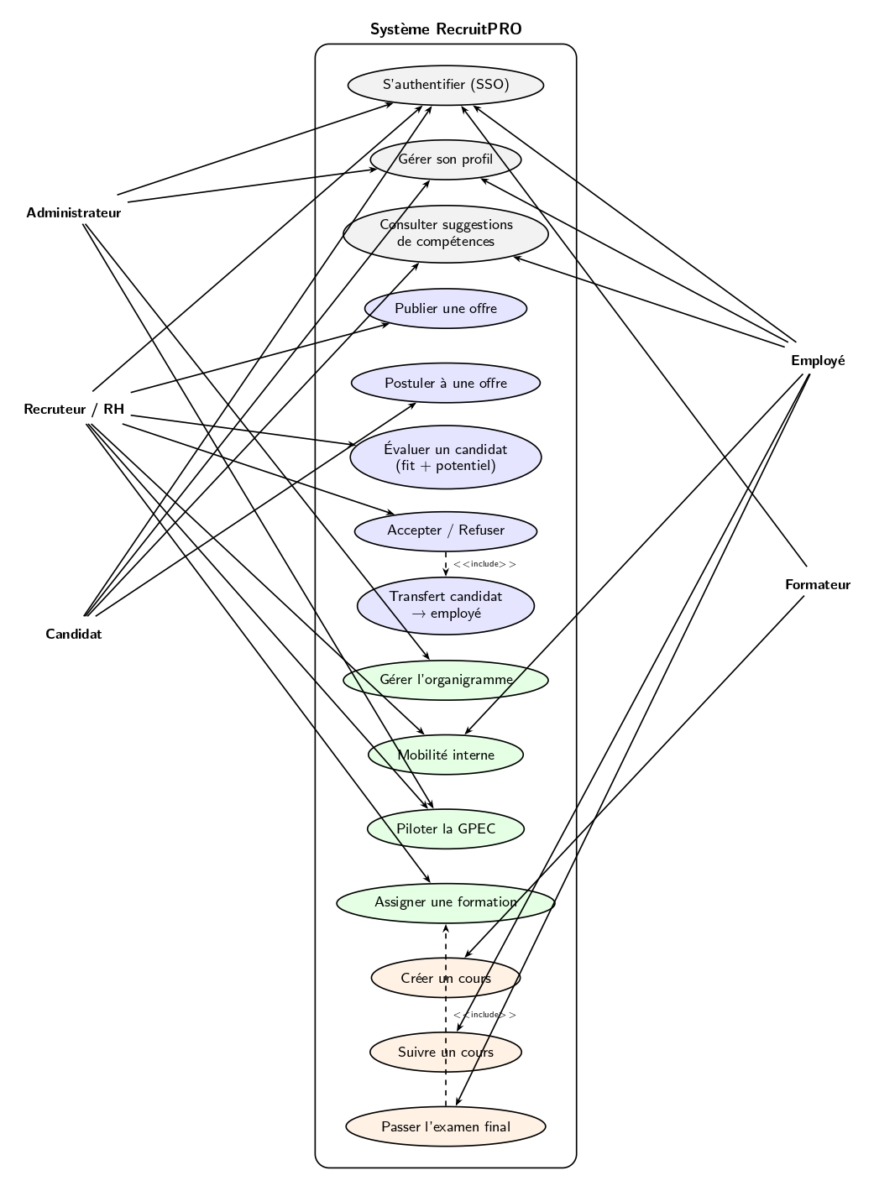
Les principaux cas d'utilisation, regroupés par phase du cycle :
- Transversal : s'authentifier (SSO), gérer son profil, consulter l'analyse de son profil de compétences.
- Phase Recrutement (ATS) : publier une offre, postuler, évaluer un candidat (fit + potentiel), accepter ou refuser, déclencher le transfert automatique du profil.
- Phase Emploi (RH) : consulter l'organigramme, postuler à un poste interne, gérer les candidatures internes, assigner une formation.
- Phase Formation (LMS) : suivre une formation, compléter un quiz, obtenir la mise à jour automatique du niveau de compétence, consulter les suggestions d'évolution.

3.6 Synthèse
Ce chapitre a converti la question de recherche en dix-neuf besoins fonctionnels et sept besoins non fonctionnels, traçables et organisés selon le cycle d'ingénierie des compétences. Trois d'entre eux la portabilité du profil (BF-06), la synchronisation formation → compétences (BF-16) et l'analyse de profil (BF-17) portent spécifiquement la contribution originale du projet en matérialisant le référentiel vivant. L'exigence de non-directivité, issue des ateliers de co-conception, garantit par ailleurs que ce référentiel reste au service de l'individu et non un instrument de prescription. Le chapitre suivant traduit ces besoins en choix d'architecture et en modèle de données.

Chapitre 4 : Conception du système
Ce chapitre traduit les besoins établis au chapitre précédent en choix d'architecture et de conception. Ces choix ne sont pas gouvernés par la seule recherche d'une solution informatique fonctionnelle, mais par une exigence directrice issue de la problématique : faire du système numérique l'opérateur d'un référentiel de compétences vivant, c'est-à-dire un référentiel maintenu en cohérence par les apprentissages, les mobilités et les recrutements de chaque individu. Chaque décision de conception est donc rapportée, autant que possible, à la valeur métier et pédagogique qu'elle sert pour l'IFDC et, plus largement, pour une grande organisation publique en transformation de ses métiers.

4.1 Démarche de conception
La conception a suivi une démarche de prototypage itératif plutôt qu'un cycle linéaire de type cascade. Ce choix méthodologique répond à la nature exploratoire du projet : la notion de « référentiel vivant » n'est pas un cahier des charges figé mais une hypothèse de travail qu'il fallait éprouver par la construction. Chaque itération produisait un prototype fonctionnel, un module géré de bout en bout, du modèle de données à l'interface, qui servait de support de discussion avec les parties prenantes. Les enseignements de chaque cycle réorientaient le cycle suivant : c'est ainsi, par exemple, que la priorité a été progressivement déplacée des fonctions classiques d'un ATS vers les mécanismes de rétroaction qui constituent l'apport original du travail.
Cette démarche est cohérente avec l'objet du mémoire, situé à l'intersection de l'ingénierie des compétences, de l'ingénierie pédagogique et des systèmes d'information : elle permet de confronter en continu une conception conceptuelle (le modèle de compétences) à sa réalité logicielle, et d'éviter l'écueil d'un modèle théorique non opérationnalisable.

4.2 Architecture générale
RecruitPRO n'est pas une application monolithique mais un assemblage de trois applications autonomes partageant une même identité numérique : une API centrale qui porte la logique RH et le référentiel de compétences, une interface RH destinée aux recruteurs, employés et candidats, et une plateforme de formation (LMS) autonome. Cette séparation traduit une réalité organisationnelle : dans une structure comme l'IFDC, la fonction de formation possède sa propre maîtrise d'ouvrage, ses propres contenus et son propre cycle de vie ; la coupler trop étroitement au cœur RH l'aurait rendue moins évolutive.
Le liant de cet ensemble est un jeton JWT, signé en HS256 avec un secret commun aux trois applications : une fois authentifié sur l'interface RH, seul point d'entrée du système, l'utilisateur circule vers le LMS sans nouvelle authentification. C'est ce mécanisme d'authentification inter-services qui rend concrète l'idée d'une identité de compétences unique traversant le recrutement, la mobilité et la formation.
Figure 4.1 : Architecture générale : les trois applications, les deux bases de données, le jeton JWT partagé et les flux d'intégration
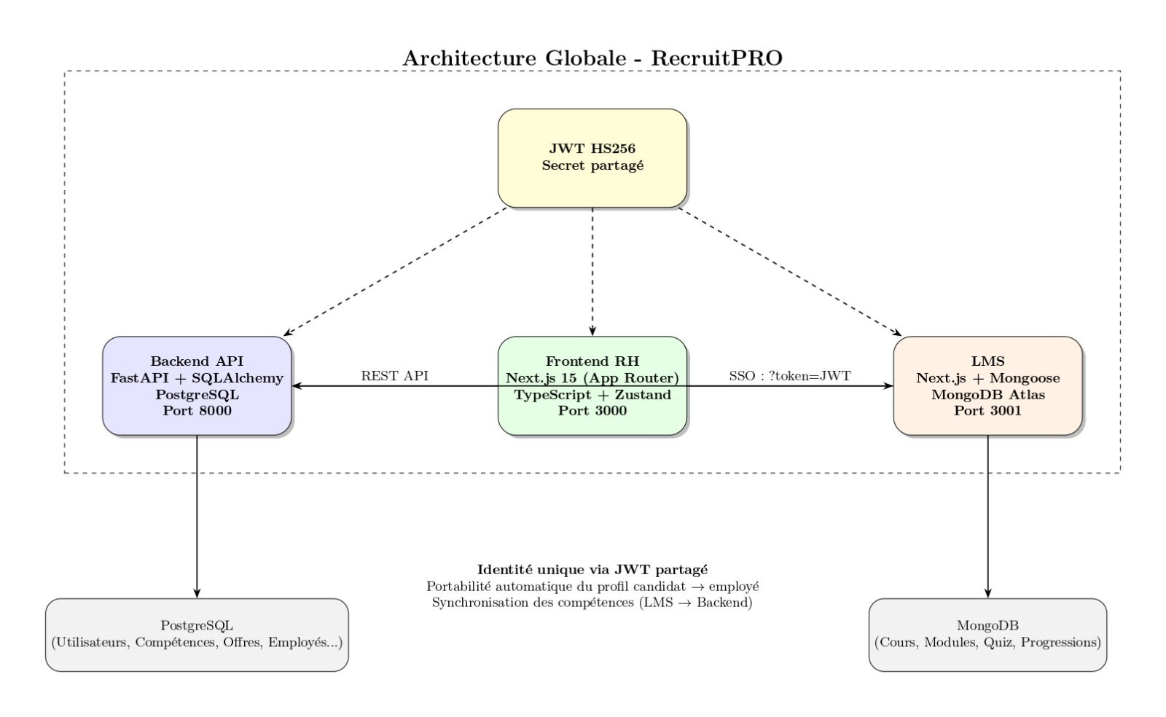
L'API centrale est elle-même organisée en couches : des routeurs exposent les points d'accès REST et délèguent la logique métier à des services dédiés ; matching, analyse de profil et GPEC, eux-mêmes appuyés sur des modèles de persistance. Cette stratification isole la logique de compétences, qui constitue le cœur de la contribution, des préoccupations d'exposition et de stockage.

4.3 Choix technologiques
Les technologies ont été retenues au regard des contraintes propres au projet, et non par adhésion à une mode :
- FastAPI (Python) pour l'API : son système d'injection de dépendances exprime naturellement les règles d'autorisation, une vérification de permission à l'entrée de chaque point d'accès et son écosystème scientifique facilite l'implémentation des traitements de scoring.
- PostgreSQL pour le cœur RH : les données ; candidats, employés, postes, compétences, candidatures, sont fortement relationnelles et exigent des garanties transactionnelles, indispensables lorsqu'une acceptation de candidature déclenche en cascade la création d'un profil employé.
- MongoDB pour le LMS : un cours est une structure arborescente et hétérogène (modules, sections de natures variées, examens à questions et réponses) dont la souplesse documentaire s'accommode mal d'un schéma relationnel rigide.
- Next.js pour les deux interfaces : l'organisation par routes facilite une navigation structurée par rôle, et le LMS étant lui-même servi par ce cadre, ses routes applicatives tiennent lieu de backend de formation.
- Le jeton JWT (HS256) partagé : c'est lui qui rend l'identité portable entre trois applications hétérogènes, sans annuaire centralisé ni session serveur à répliquer.

4.4 Modèle de données
La persistance est répartie sur deux bases aux logiques distinctes, reliées non par une clé étrangère mais par une référence applicative ; l'identifiant numérique de l'utilisateur, transporté par le jeton, sert de pivot d'un univers à l'autre.
La base relationnelle porte le référentiel de compétences et les acteurs. L'entité Utilisateur est le pivot de l'identité ; elle se spécialise en trois profils ; Candidat, Employé, Recruteur. La compétence (Skill) est l'entité centrale du référentiel : elle est globale et mutualisée, partagée par toutes les entreprises, et rattachée à un code métier ROME qui en fixe l'appartenance à un domaine. Le niveau de maîtrise, codé sur une échelle entière de 1 à 4, qualifie chaque association entre un acteur et une compétence (compétence candidat, compétence employé) comme entre un poste et une exigence.
La base documentaire porte le contenu pédagogique : un Cours se décompose en Modules puis en Sections (support documentaire ou vidéo) et possède un examen final, dont les questions et réponses sont stockées avec leur corrigé. Un Cours référence la compétence qu'il valide et le niveau qu'il atteste, établissant le pont sémantique entre l'univers pédagogique et le référentiel de compétences.
Figure 4.2 : Diagramme de classes du domaine (entités relationnelles et documentaires).
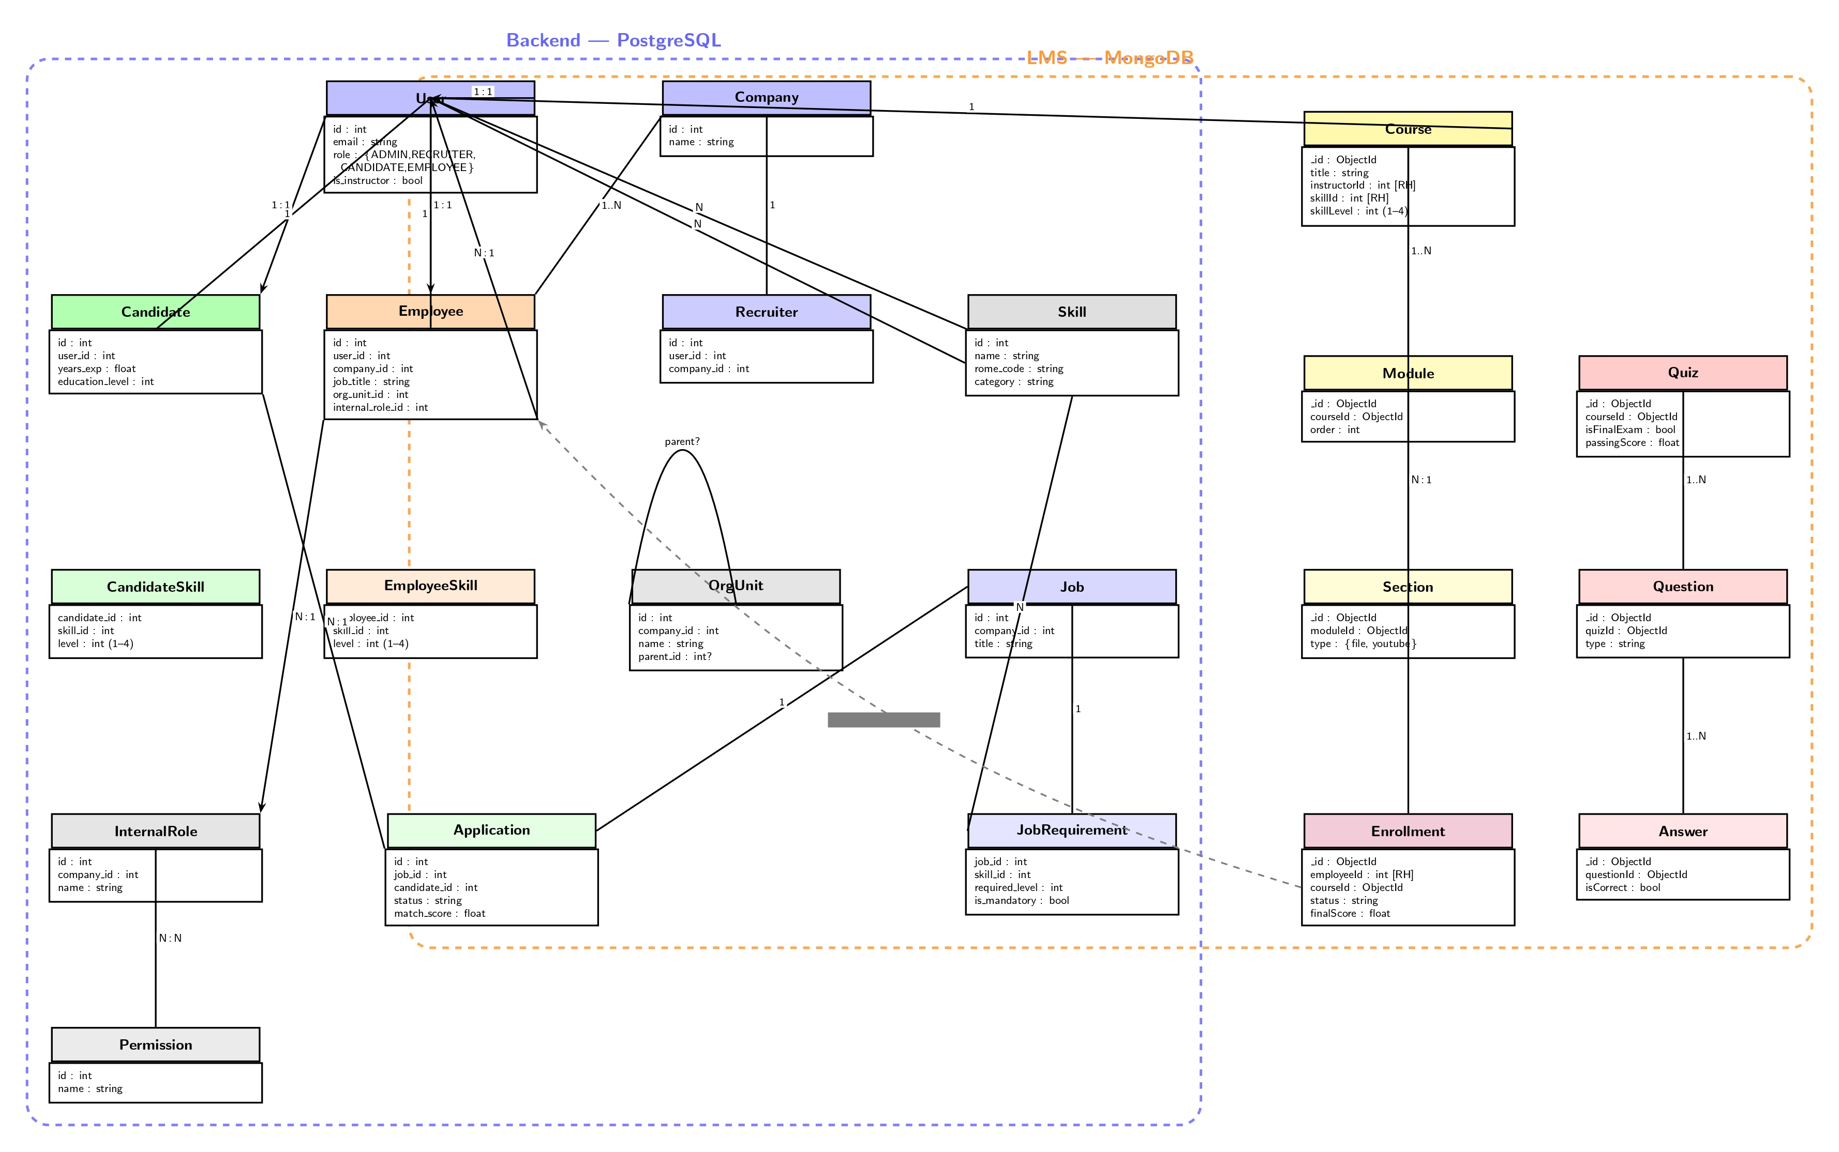
Le diagramme de classes met en évidence le rôle central de l'entité Skill, qui constitue le noyau du référentiel de compétences. Les relations N-N entre compétences et candidats, employés ou postes sont matérialisées par des tables d'association permettant de stocker le niveau de maîtrise. Cette modélisation facilite le calcul des écarts de compétences et l'exécution du moteur de matching.

4.5 Conception de la sécurité
La sécurité du système repose sur quatre piliers complémentaires.
- Identité unifiée : le jeton JWT signé avec le secret partagé authentifie l'utilisateur dans les trois applications ; le LMS valide ce même jeton et ne gère aucune base de mots de passe propre.
- Autorisation à deux niveaux : un rôle système (administrateur, recruteur, candidat, employé) gouverne l'accès macroscopique, tandis qu'au sein d'une entreprise un rôle interne porteur de permissions granulaires règle finement ce que chaque collaborateur peut faire.
- Intégrité de l'évaluation : la correction de l'examen est réalisée côté serveur, le corrigé n'étant jamais transmis au client. C'est la condition pour qu'une compétence ne puisse être validée que par une preuve d'acquisition effective, et non auto-déclarée.
- Les mots de passe sont stockés sous forme hachée avec bcrypt. Les jetons JWT possèdent une durée de validité limitée et sont vérifiés à chaque requête. Le contrôle d'accès repose sur un modèle RBAC combinant rôles système et permissions internes.

4.6 Conception des mécanismes du référentiel vivant
Le cœur de la contribution réside dans trois mécanismes conçus pour faire vivre le référentiel, c'est-à-dire le réalimenter en continu à partir des événements de la vie professionnelle. Il importe d'être précis sur ce qui est « vivant » : ce qui évolue en permanence, c'est l'instanciation du référentiel pour chaque individu ; son profil de compétences se met à jour à mesure qu'il se forme, postule ou évolue ; la structure du référentiel (l'inventaire des compétences et des métiers) reste, elle, maintenue par l'organisation.
Le premier mécanisme est la portabilité du profil (BF-06). À l'acceptation d'une candidature, le profil du candidat, ses compétences et leurs niveaux, est recopié vers un profil employé nouvellement créé, et son rôle système bascule. L'identité de compétences acquise lors du recrutement n'est pas perdue : elle devient le socle de la trajectoire interne.
Le deuxième est la synchronisation entre formation et compétence (BF-16). À la réussite de l'examen final, le LMS appelle le pont de l'API centrale, qui relève le niveau de la compétence validée dans le profil de l'apprenant qu'il soit candidat ou employé. La règle de conception est stricte : le niveau est relevé mais jamais abaissé ; la formation ne peut que faire progresser la maîtrise attestée.
Figure 4.3 : Diagramme de séquence de la boucle vivante : de la réussite d'un examen à la mise à jour de la compétence.
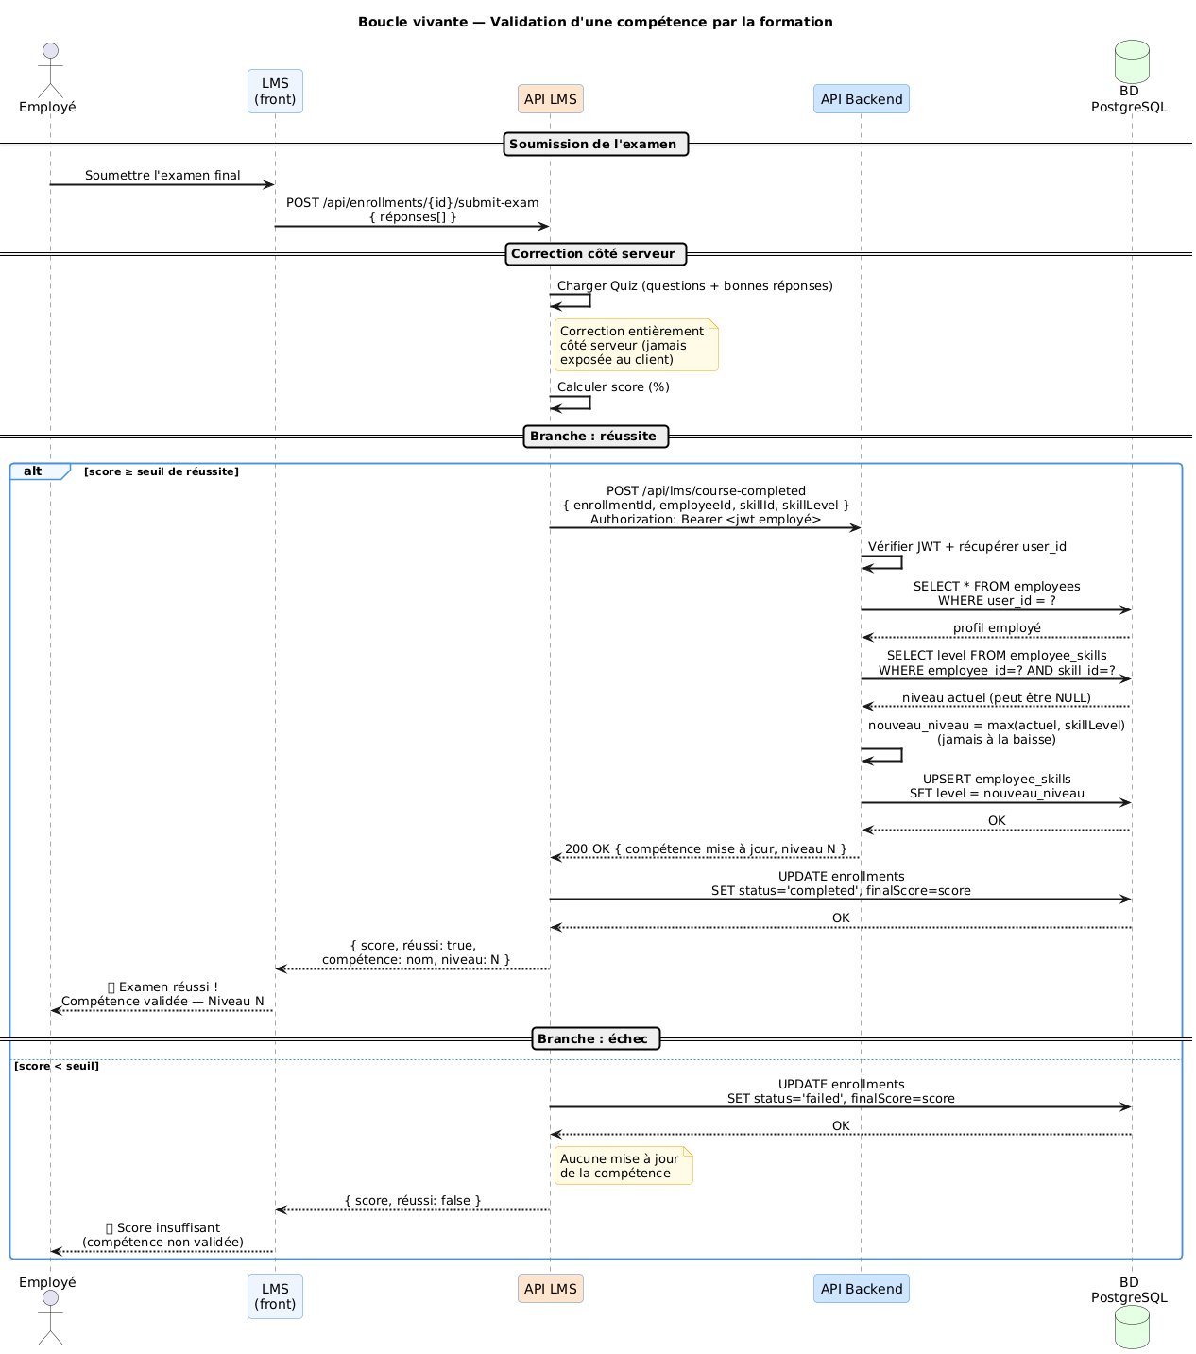
Le troisième mécanisme ferme la boucle aux deux échelles (BF-17 et BF-18). À l'échelle de l'individu, le système confronte les compétences détenues à la demande réelle, les exigences des postes pour identifier points forts et écarts et suggérer des évolutions. À l'échelle de l'organisation, la démarche GPEC agrège ces écarts en une cartographie des tensions et permet, depuis celle-ci, d'assigner la formation qui referme l'écart. La boucle est alors complète : un écart constaté déclenche une formation, dont la réussite relève la compétence, ce qui résorbe l'écart dans la cartographie.
Le moteur de matching qui sous-tend l'évaluation des candidats prolonge cette logique. Il calcule deux scores complémentaires : un score d'adéquation (fit), qui pondère les compétences (60 %), l'expérience (25 %) et la formation (15 %), en comptant double les exigences obligatoires et en appliquant une pénalité dégressive par compétence obligatoire manquante ; et un score de potentiel, qui mesure la trainabilité du candidat par l'adjacence ROME (même sous-domaine, même domaine, ou non relié) augmentée d'un bonus de certification. De ces deux axes découle une recommandation, adéquation forte, potentiel, ou adéquation faible, qui distingue le candidat déjà compétent de celui qui le deviendra par la formation. C'est cette distinction qui matérialise, dans l'outil de recrutement, la philosophie du référentiel vivant.
Figure 4.4 : Diagramme d'activité du cycle du référentiel vivant.
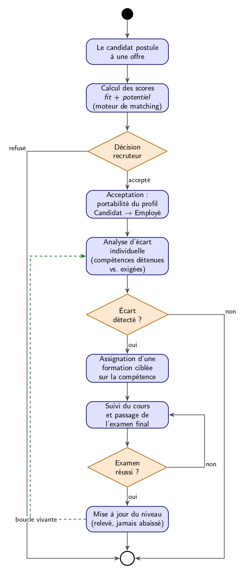

4.7 Conception pédagogique : aligner la formation sur la compétence
La dimension d'ingénierie pédagogique du projet ne réside pas seulement dans l'existence d'un LMS, mais dans la façon dont la formation est articulée au référentiel de compétences. Le principe directeur est celui d'un alignement pédagogique : chaque cours est conçu en partant non du contenu, mais de la cible, la compétence à acquérir et le niveau de maîtrise visé.
Concrètement, la conception d'un parcours obéit à une chaîne d'alignement à trois maillons. La compétence et son niveau cible (de 1 à 4) constituent l'objectif d'apprentissage ; le contenu modules et sections, constitue le parcours qui mène à cet objectif ; l'examen final constitue la preuve d'acquisition, dont la réussite, et elle seule, autorise la mise à jour du niveau dans le référentiel. Cette cohérence entre objectif, activité et évaluation est, en ingénierie pédagogique, la condition d'une formation effective.
L'échelle de maîtrise à quatre niveaux: Initiation, Opérationnel, Autonomie, Expertise donne à cet alignement une sémantique commune. Dérivée du modèle d'acquisition des compétences de Dreyfus (ramené de cinq à quatre paliers), elle fournit un langage partagé entre le recruteur qui exprime une exigence, l'ingénieur pédagogique qui dimensionne un parcours et l'apprenant qui mesure sa progression. Une formation ne se contente donc pas d'exister dans le catalogue : elle déclare le palier qu'elle permet d'atteindre, et c'est ce palier qui sera inscrit dans le profil au terme de l'évaluation.
Cette conception s'inscrit dans la filiation des travaux sur les ontologies de compétences et les référentiels normalisés tels qu'ESCO, qui visent à donner un langage commun aux compétences, aux métiers et aux formations. Le projet en retient l'esprit relier explicitement formation et compétence par une référence sémantique tout en l'opérationnalisant à l'échelle d'une organisation et en l'ouvrant, par la traçabilité de la progression, aux perspectives de l'analytique de l'apprentissage (learning analytics).

4.8 Du prototype au terrain : transposition au contexte ONCF/IFDC
Les jeux de données mobilisés pour la démonstration reposent sur une entreprise fictive et des compétences du domaine numérique. Ce choix est délibéré et purement illustratif : il fournit un terrain neutre, anonymisé et reproductible pour éprouver les mécanismes, sans exposer de données réelles d'agents ou de métiers de l'ONCF. La conception du système est toutefois indépendante de ce domaine d'illustration.
La transposition au contexte ferroviaire de l'ONCF est immédiate, parce que le référentiel de compétences s'appuie sur la nomenclature métiers ROME, qui couvre l'ensemble des familles professionnelles. Les métiers cœur de l'ONCF y trouvent leur place : la maintenance des matériels et infrastructures relève par exemple du domaine ROME N2102, l'exploitation et la conduite des transports du domaine N4101. Substituer aux compétences numériques de la démonstration les compétences ferroviaires correspondantes diagnostic d'organes, signalisation, sécurité circulation, conduite ne modifie ni le modèle de données, ni le moteur de scoring, ni les mécanismes de boucle vivante : seul change le contenu du référentiel, qui est précisément la part destinée à être maintenue par l'organisation. C'est là un atout pour l'IFDC, dont la mission de développement des compétences et d'accompagnement de la transformation des métiers du groupe trouve dans ce dispositif un outil directement transposable.

Chapitre 5 : Réalisation
Ce chapitre rend compte de la mise en œuvre du système conçu au chapitre précédent. Il décrit l'environnement de réalisation (5.1), dresse la traçabilité des besoins fonctionnels réalisés (5.2), présente les interfaces produites (5.3) et rapporte la validation fonctionnelle du référentiel vivant (5.4), avant de préciser la portée et les limites de cette validation (5.5).

5.1 Environnement de réalisation
Tableau 5.1 : Choix technologiques de la plateforme
Élément | Technologie
Backend | FastAPI
Base de données | PostgreSQL
Frontend | Next.js
LMS | Next.js
Base LMS | MongoDB
SSO | JWT

Le système est constitué de trois applications exécutées indépendamment : l'API centrale, l'interface RH, et le LMS. La persistance s'appuie sur deux moteurs ; PostgreSQL pour le cœur RH, MongoDB pour le contenu pédagogique. Les évolutions du schéma relationnel sont gérées par migrations versionnées, garantissant la reproductibilité de la base. L'ensemble est développé en Python (FastAPI, SQLAlchemy) côté API et en TypeScript (Next.js) côté interfaces, sous contrôle de version Git.

5.2 Traçabilité des besoins réalisés
L'ensemble des besoins fonctionnels spécifiés au chapitre 3 a été réalisé. Le tableau de traçabilité ci-dessous établit la correspondance entre chaque besoin, le composant qui le porte et son état d'avancement.
Tableau 5.1 : Traçabilité des besoins fonctionnels BF-01 à BF-19.
Réf. | Besoin fonctionnel | Composant / réalisation | État
BF-01 | Création et publication d'offres avec compétences requises et niveaux | API offres / espace recruteur | Réalisé
BF-02 | Parcours guidé de construction libre du profil candidat | Onboarding candidat | Réalisé
BF-03 | Invitation proactive d'un candidat à postuler | Espace recruteur | Réalisé
BF-04 | Calcul automatique des scores de fit et de potentiel, écarts exposés | Service matching | Réalisé
BF-05 | Tableau Kanban de pilotage du pipeline de candidatures | Espace recruteur | Réalisé
BF-06 | Portabilité : création du profil employé par transfert des données | Acceptation candidature | Réalisé
BF-07 | Bascule automatique du rôle candidat → employé | Cœur RH | Réalisé
BF-08 | Enrichissement continu du profil professionnel | Espace employé | Réalisé
BF-09 | Gestion de l'organigramme et des rôles internes/permissions | Module organisation | Réalisé
BF-10 | Création de postes de mobilité interne et pilotage des candidatures | Module mobilité | Réalisé
BF-11 | Consultation et candidature aux postes de mobilité | Espace employé | Réalisé
BF-12 | Création de parcours de formation structurés (cours/modules/quiz) | LMS — espace formateur | Réalisé
BF-13 | Assignation de formations aux employés en lien avec les écarts | Espace RH / GPEC | Réalisé
BF-14 | Accès au catalogue, inscription et suivi de progression | LMS — espace apprenant | Réalisé
BF-15 | Accès SSO au LMS depuis l'espace RH | Authentification inter-services | Réalisé
BF-16 | Synchronisation formation → compétence (relevé de niveau) | Pont LMS → API | Réalisé
BF-17 | Analyse de profil et suggestions d'évolution | Service profile_analysis | Réalisé
BF-18 | Vue agrégée GPEC : cartographie des écarts et plan d'action | Service GPEC | Réalisé
BF-19 | Multi-tenant : isolation des données, référentiel et vivier mutualisés | Cœur RH | Réalisé

5.3 Présentation des interfaces réalisées
Les interfaces sont organisées par espace de rôle, suivant les phases du cycle de compétences.

5.3.1 Module ATS ; Recrutement externe
Le module ATS couvre la phase d'acquisition, de la publication de l'offre à la décision de recrutement. Quatre fonctions y sont réalisées :
- Création d'offre : le recruteur décrit un poste en y associant explicitement les compétences requises, leur niveau d'exigence (1 à 4) et leur caractère obligatoire ou optionnel.
- Candidature : le candidat postule depuis son espace ; sa candidature alimente le pipeline.
- Matching : pour chaque couple candidat/offre, le moteur calcule le score d'adéquation (fit) et le score de potentiel, et expose le détail des compétences manquantes.
- Pipeline Kanban : les candidatures sont organisées en colonnes par statut.
Figure 5.1 : Création d'une offre
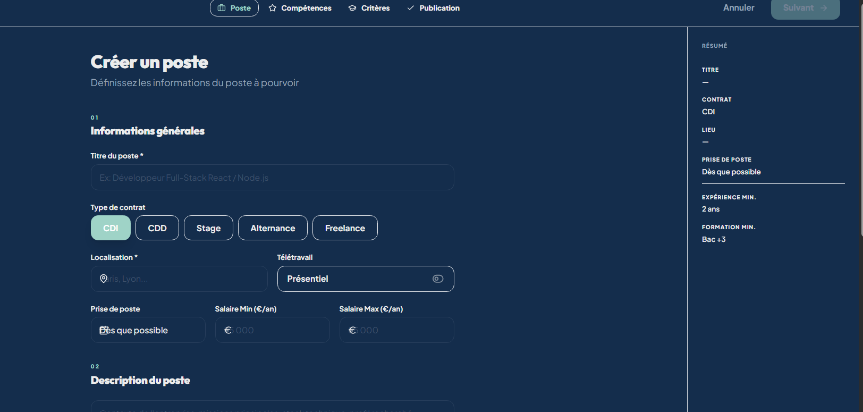
Figure 5.2 : Tableau de bord recruteur : pipeline Kanban
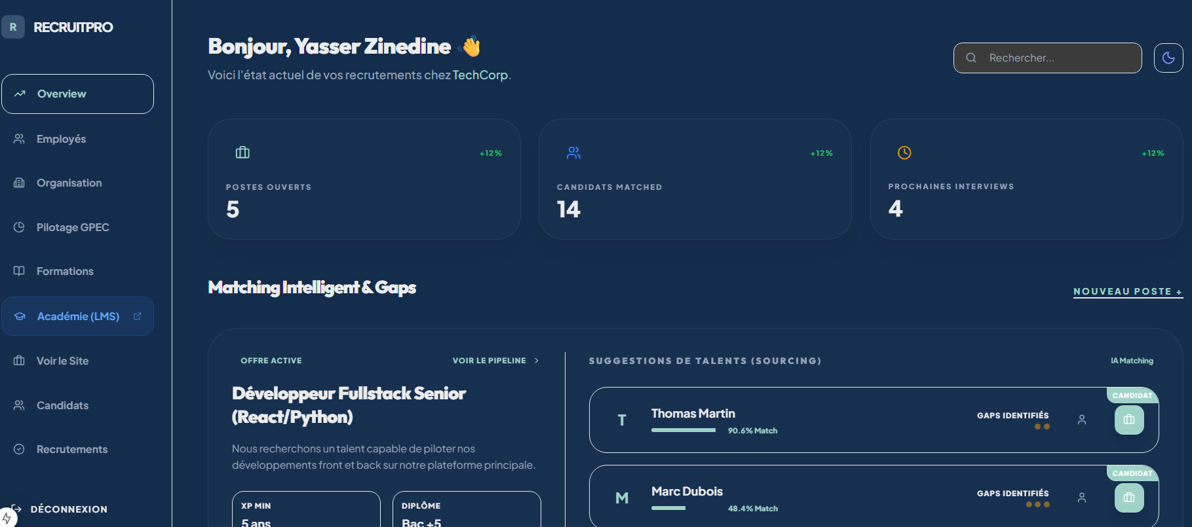
Figure 5.3 : Évaluation d'un candidat : scores fit + potentiel et écarts
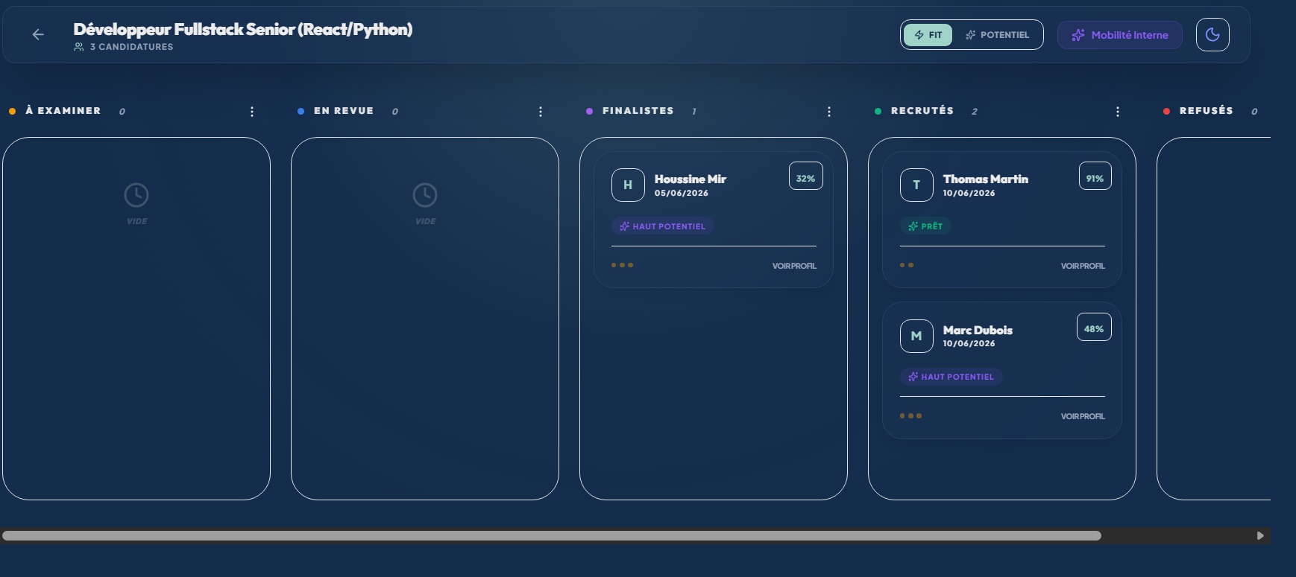

5.3.2 Module RH ; Espace employé et organisation
Le module RH prend le relais une fois le candidat recruté et couvre le développement et la mobilité interne :
- Profil employé : consultation et enrichissement continu du profil (compétences/niveaux, formations, expériences, certifications), héritage direct du profil candidat transféré à l'embauche.
- Mobilité interne : consultation des postes ouverts, candidature et suivi.
- Rôles internes : permissions granulaires réglant les droits de chaque collaborateur.
Figure 5.4 : Espace employé : profil de compétences (Houssine → /dashboard/employee)
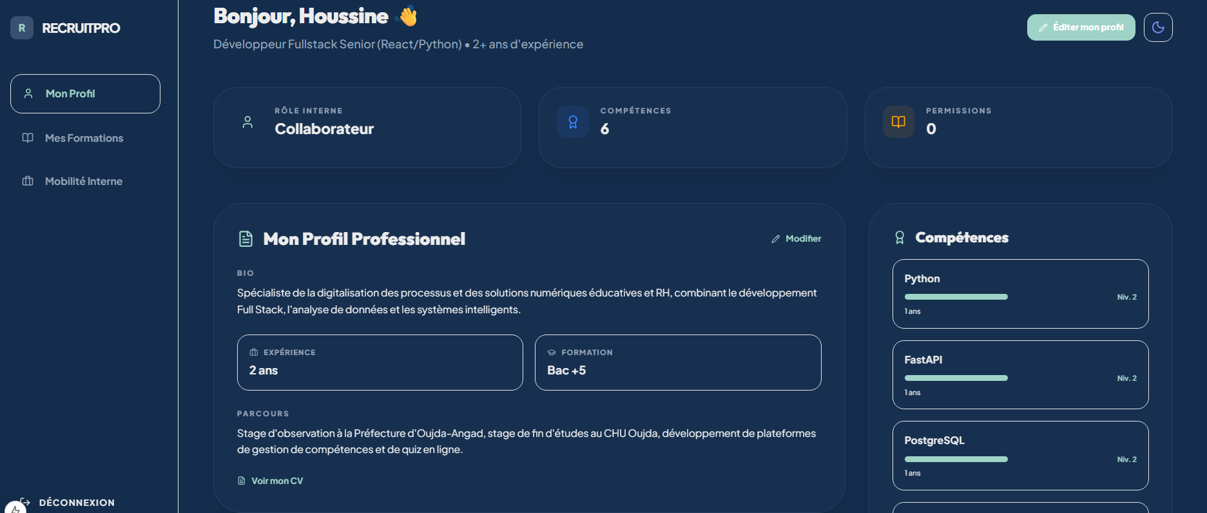
Figure 5.5 : Mobilité interne : poste ouvert et candidature
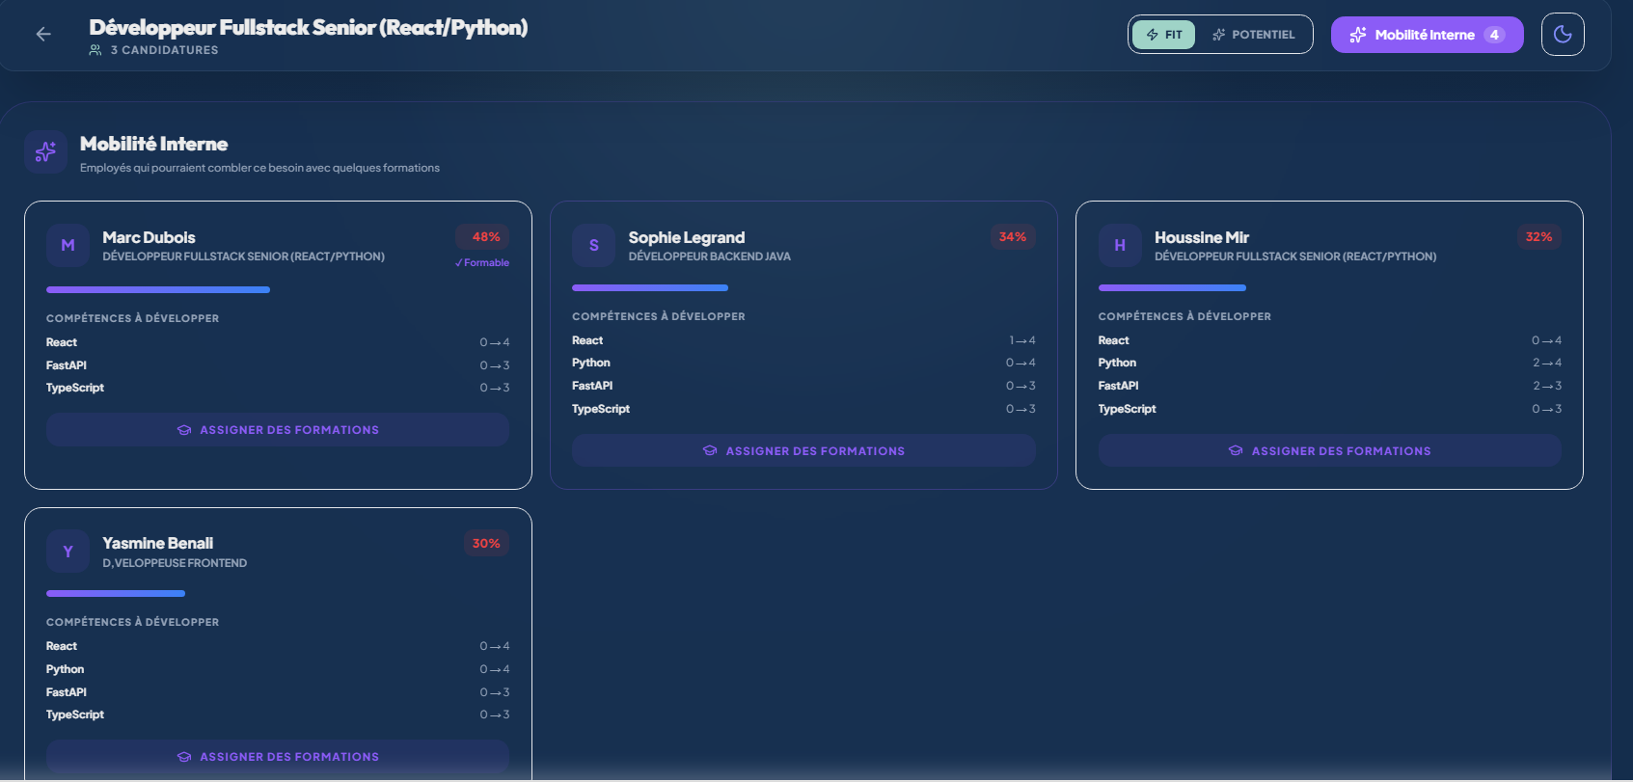

5.3.3 Module LMS ; Formation
Le module LMS porte la phase de développement des compétences, en deux espaces :
- Création de cours (formateur) : le parcours est relié à une compétence du référentiel et au niveau de maîtrise qu'il atteste.
- Modules et sections : contenu organisé en modules successifs, composés de sections (supports vidéo).
- Quiz : auto-évaluation par module.
- Examen final : corrigé côté serveur, sa réussite, et non le simple achèvement, conditionne la validation de la compétence.
À titre d'illustration, un cours complet « Programmation Orientée Objet en Java » a été réalisé : cinq modules (classes et objets, encapsulation, héritage et polymorphisme, classes abstraites et interfaces, gestion des exceptions), des sections vidéo, un quiz par module et un examen final. Ce cours atteste la compétence Java au niveau « Opérationnel » (niveau 2) et sert de support au scénario de la section 5.4.
Figure 5.6 : Espace formateur : création d'un cours
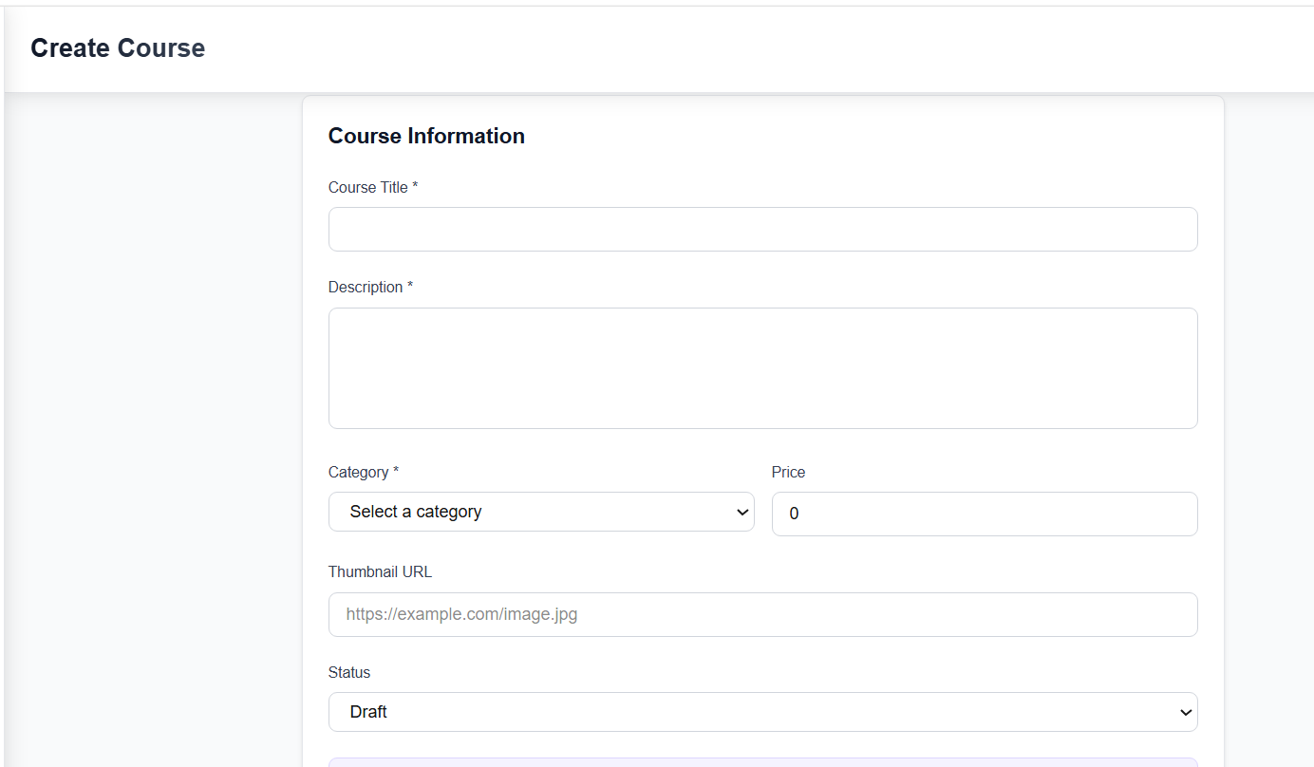
Figure 5.7 : Espace apprenant : module (vidéo)
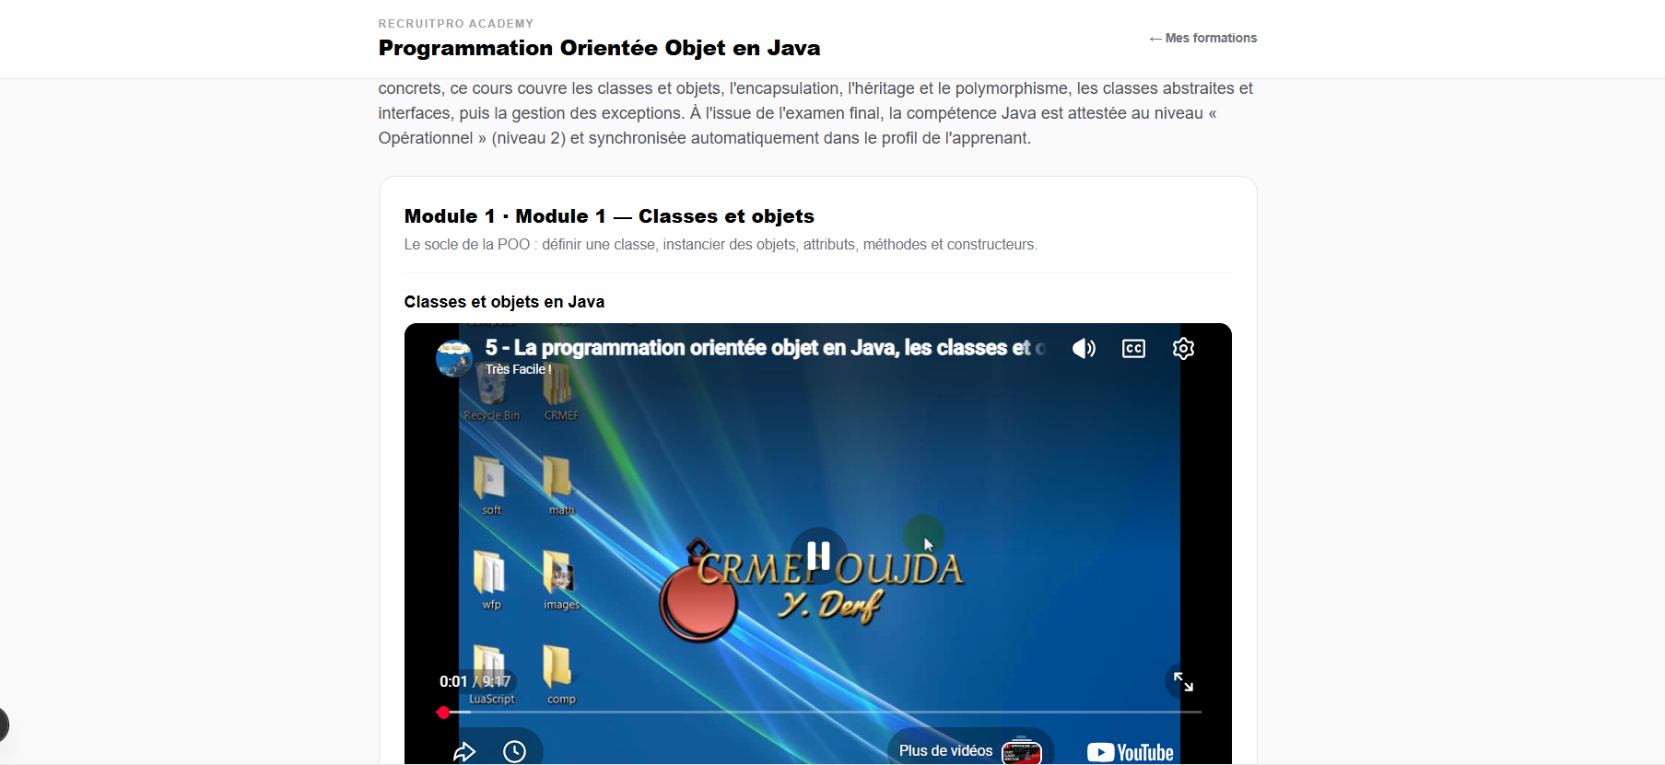
Figure 5.8 : Examen final du cours : questions d'évaluation
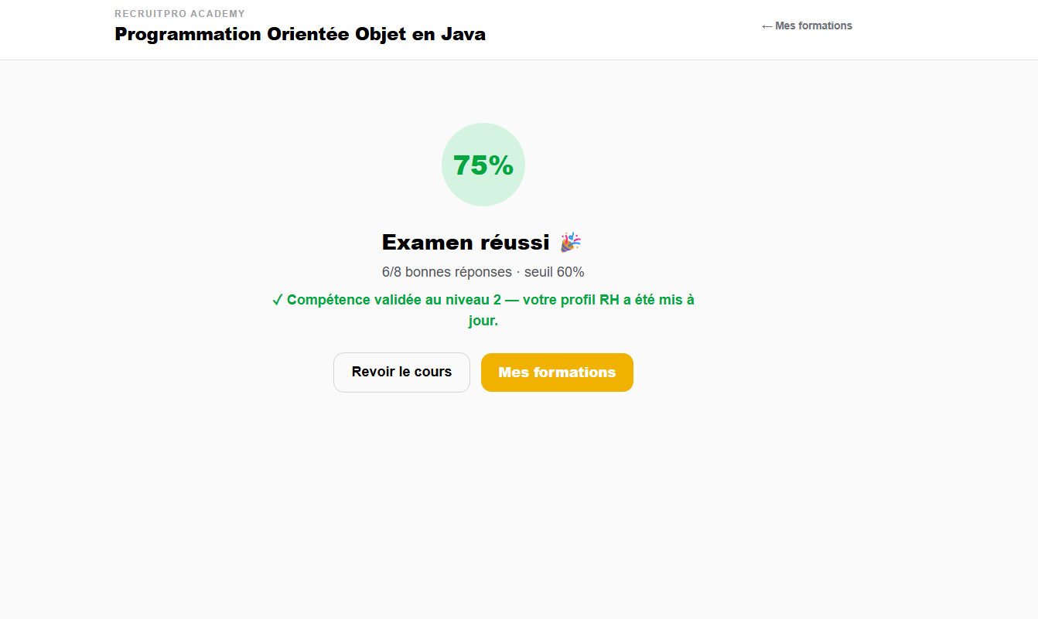

5.4 Validation fonctionnelle du référentiel vivant
La contribution centrale est un référentiel qui se réalimente par la formation, a fait l'objet d'une validation par scénarios, exécutée de bout en bout à travers les interfaces réelles des trois applications.
Le premier scénario vérifie le caractère conditionnel de la validation d'une compétence. Un apprenant suit un cours validant la compétence « Python » et passe son examen final. Tant que l'examen est échoué, le niveau de compétence demeure inchangé ; dès qu'il est réussi, et seulement alors, le niveau est relevé dans le profil. La preuve d'acquisition, corrigée côté serveur, conditionne strictement la mise à jour du référentiel.
Le second scénario vérifie la propagation de cette montée jusqu'à la cartographie organisationnelle. Avant la formation, la compétence « Python » apparaît en tension dans la vue GPEC (couverture partielle) ; après réussite de l'examen par les employés concernés via l'action d'assignation, la même compétence bascule à l'état couvert. La double écriture du niveau, à la fois sur le profil candidat et sur le profil employé, garantit que la montée se reflète quel que soit l'angle d'observation.
Ces résultats établissent que les trois mécanismes ; portabilité du profil, synchronisation formation-compétence et analyse des écarts, fonctionnent de concert : une action de formation produit un effet observable et cohérent depuis l'individu jusqu'au pilotage organisationnel. La boucle vivante est ainsi démontrée opérationnelle.

5.5 Portée et limites de la validation
La validation conduite est de nature fonctionnelle : elle établit que les mécanismes produisent les effets attendus dans des scénarios maîtrisés, exécutés de bout en bout. Elle ne constitue pas, à ce stade, une validation par l'usage : le dispositif n'a pas encore été éprouvé auprès d'une cohorte réelle d'utilisateurs ni mesuré par des indicateurs d'appropriation ou d'efficacité pédagogique sur la durée. Cette évaluation en situation, à l'échelle de directions métiers de l'IFDC, relève des perspectives du projet et est traitée comme telle au chapitre suivant. Plusieurs limites techniques connues, la coexistence de deux espaces d'identifiants pour l'assignation des formations, l'absence d'activation de l'API France Travail faute de clés, ou la cohabitation de deux systèmes de formation unifiés au seul niveau de la vue, sont également documentées et n'altèrent pas la démonstration de la boucle, mais bornent honnêtement la portée des résultats.

Chapitre 6 : Tests, sécurité

6.1 Stratégie de tests
La stratégie de tests de RecruitPRO suit la pyramide de tests classique : une base large de tests unitaires, un ensemble de tests d'intégration couvrant les interactions entre composants, et des tests fonctionnels end-to-end validant les parcours utilisateurs complets.

6.1.1 Tests unitaires
Les tests unitaires couvrent principalement la logique métier critique de la plateforme. Le module le plus testé est le moteur de matching (app/services/matching.py), pour lequel une suite de tests unitaires vérifie les cas nominaux et les cas limites : candidat sans compétences, candidat avec toutes les compétences obligatoires manquantes, calcul de la pénalité multiplicative, scores aux bornes (0.0, 1.0). Ces tests sont exécutés avec pytest sur une base de données de test dédiée (PostgreSQL recruitment_test).
Les marqueurs pytest définis (unit, integration, api, auth, db) permettent d'exécuter des sous-ensembles ciblés de la suite de tests, accélérant les cycles de validation lors du développement.

6.1.2 Tests d'intégration
Les tests d'intégration vérifient les interactions entre les couches de l'application : les endpoints API sont testés avec une base de données réelle (non simulée) pour garantir la cohérence entre le schéma SQLAlchemy et la base PostgreSQL, ainsi que la validité des requêtes ORM complexes (jointures, chargement anticipé). Cette approche a été privilégiée après avoir constaté que les tests avec base de données simulée (mocks) pouvaient masquer des incohérences de schéma.

6.1.3 Tests fonctionnels
Des tests fonctionnels end-to-end ont été conduits manuellement en suivant des scénarios de test documentés couvrant les parcours utilisateurs clés :
- Scénario 1 : Inscription candidat → complétion du profil → candidature → Kanban recruteur → acceptation → accès au dashboard employé avec profil transféré.
- Scénario 2 : Recruteur → création d'offre avec compétences → matching automatique → tri des candidats par score.
- Scénario 3 : Employé → consultation de l'organigramme → candidature à un poste interne → suivi de la candidature.
- Scénario 4 : Employé → accès au LMS via SSO → suivi d'un cours → complétion → mise à jour des compétences dans le profil RH.
- Scénario 5 : Recruteur → assignation d'une formation à un employé → consultation par l'employé dans son espace.

6.2 Sécurité

6.2.1 Authentification et autorisation
La sécurité de la plateforme repose sur plusieurs mécanismes complémentaires. Les mots de passe sont systématiquement hachés avec bcrypt via la bibliothèque passlib avant stockage en base de données. Aucun mot de passe en clair n'est jamais persisté. Les tokens JWT utilisent l'algorithme HS256 avec une clé secrète de 64 caractères alphanumériques, renouvelable sans modification du code via la variable d'environnement SECRET_KEY. Les tokens ont une durée de vie limitée (30 minutes pour les tokens utilisateur, 5 minutes pour les tokens de service).
Le contrôle d'accès basé sur les rôles (RBAC) à deux niveaux, décrit en section 4.5, garantit que chaque utilisateur n'accède qu'aux données et fonctionnalités qui correspondent à son rôle et à ses permissions.

6.2.2 Protection contre les vulnérabilités courantes
La plateforme adresse les principales vulnérabilités du Top 10 OWASP :
- Injection SQL : prévenue par l'utilisation systématique de l'ORM SQLAlchemy avec des requêtes paramétrées.
- Cross-Site Scripting (XSS) : le frontend Next.js échappant automatiquement les valeurs dans JSX ; les données utilisateur ne sont jamais injectées dans du HTML brut.
- Broken Authentication : tokens à durée limitée, hachage bcrypt, renouvellement sécurisé des secrets.
- Security Misconfiguration : les valeurs par défaut de développement sont documentées et doivent être remplacées via variables d'environnement en production.
- CORS : configuré strictement pour n'autoriser que les origines connues (localhost:3000 en développement).

6.3 Migrations et initialisation
Le déploiement initial nécessite l'exécution des migrations Alembic (alembic upgrade head) pour créer le schéma de base de données, suivi optionnellement du script de données initiales (seed.py) pour peupler le référentiel de compétences et les données de démonstration. Les déploiements suivants n'exécutent que les nouvelles migrations, sans perte de données.

Conclusion générale
Ce mémoire a présenté la conception et le développement de RecruitPRO, une plateforme intégrée de gestion des compétences, du recrutement et de la formation, réalisée dans le cadre d’un projet de fin d’études au sein de l’Institut de Formation et de Développement des Compétences (IFDC) de l’Office National des Chemins de Fer (ONCF).
La plateforme répond pleinement aux objectifs fixés en collaboration avec les équipes de l’IFDC et de la Direction des Ressources Humaines. Elle permet notamment la modernisation du processus de recrutement grâce à un ATS complet doté d’un moteur de matching algorithmique multicritère, offrant aux recruteurs une évaluation plus rapide, objective et structurée des candidatures. Elle assure également la continuité du parcours professionnel en garantissant la promotion automatique du candidat accepté vers le statut d’employé, avec transfert intégral du portefeuille de compétences, éliminant ainsi les ruptures d’information qui existaient auparavant.
RecruitPRO facilite en outre le pilotage de la mobilité interne en offrant aux employés un espace dédié pour découvrir et postuler aux postes ouverts, tandis que les recruteurs disposent d’outils efficaces pour gérer l’ensemble du processus de sélection. Sur le plan de la formation, l’intégration native d’un LMS accessible via SSO permet non seulement de proposer un catalogue structuré de formations, mais surtout de synchroniser automatiquement les compétences acquises avec les profils RH des collaborateurs.
Sur le plan technique, l’architecture multi-tenant, le contrôle d’accès RBAC à deux niveaux et le mécanisme d’authentification unique (SSO) constituent une base solide, sécurisée et évolutive, adaptée au déploiement à l’échelle de l’ONCF.
Au-delà de ses apports techniques, ce projet a permis de mettre en pratique, de manière transversale, des concepts issus de plusieurs disciplines : l’ingénierie des compétences (modélisation, analyse des écarts et GPEC), l’ingénierie pédagogique (conception et évaluation des parcours de formation), la gestion des ressources humaines (recrutement, mobilité et développement des talents) et le génie logiciel (architecture REST, sécurité et intégration des systèmes). Cette transversalité illustre parfaitement la vocation de RecruitPRO : non pas un simple outil informatique, mais une solution stratégique au service de la transformation digitale et de la valorisation du capital humain au sein de l’ONCF.

Bibliographie
- Le Boterf, G. (2000). Construire les compétences individuelles et collectives. Paris : Éditions d'Organisation.
- Zarifian, P. (2001). Le modèle de la compétence. Trajectoire historique, enjeux actuels et propositions. Paris : Liaisons.
- Peretti, J.-M. (2019). Ressources humaines (16e éd.). Paris : Vuibert.
- Parry, S. B. (1996). The quest for competencies. Training, 33(7), 48–56.
- Boyatzis, R. E. (1982). The competent manager: A model for effective performance. New York: Wiley.
- Pichault, F., & Nizet, J. (2013). Les pratiques de gestion des ressources humaines. Paris : Seuil.
- Bergman, A., & Järlström, M. (Eds.). (2017). Strategic HRM in an Era of Workforce Change. Springer.
- Mouroux, S., & Richer, C. (2021). GPEC et transformation des compétences. Revue de gestion des ressources humaines, 119(1), 3–18.
- FastAPI Documentation. (2024). FastAPI – Modern, fast (high-performance), web framework for building APIs with Python 3.7+. https://fastapi.tiangolo.com
- Next.js Documentation. (2024). Next.js by Vercel – The React Framework. https://nextjs.org/docs
- SQLAlchemy Documentation. (2024). The Python SQL Toolkit and Object Relational Mapper. https://docs.sqlalchemy.org
- Alembic Documentation. (2024). Alembic – Database Migrations for SQLAlchemy. https://alembic.sqlalchemy.org
- MongoDB Documentation. (2024). MongoDB Atlas – Multi-Cloud Database Service. https://www.mongodb.com/docs
- JSON Web Tokens. (2024). Introduction to JSON Web Tokens. https://jwt.io/introduction
- OWASP Foundation. (2023). OWASP Top Ten – The Ten Most Critical Web Application Security Risks.
- France Travail. (2024). Le ROME – Répertoire Opérationnel des Métiers et des Emplois. https://www.francetravail.fr/rome
- ONCF. (2023). Rapport annuel 2023. Office National des Chemins de Fer, Rabat.
- ONCF. (2022). Plan stratégique Cap 2030. Document institutionnel, Direction Générale de l'ONCF.
Annexes

Annexe A – Extraits du code source
[INSÉRER ICI : extraits des fichiers les plus significatifs moteur de matching (matching.py), authentification SSO (_get_service_token), modèles de données SQLAlchemy clés, exemple de composant React du Kanban.]

Annexe B – Captures d'écran de la plateforme
[INSÉRER ICI : captures d'écran de l'ensemble des interfaces page de connexion, dashboard recruteur (Kanban), espace candidat (onboarding, liste des offres), dashboard employé (profil, mobilité), LMS (catalogue, page de cours, quiz).]

Annexe C – Modèle de données complet (ERD)
[INSÉRER ICI : diagramme entité-relation complet du schéma PostgreSQL, généré depuis les modèles SQLAlchemy à l'aide d'un outil comme eralchemy2 ou dbdiagram.io.]

Annexe D – Documentation API (extrait Swagger)
[INSÉRER ICI : captures du Swagger UI (http://localhost:8000/docs) montrant les principaux endpoints groupés par tags Authentication, Applications, Candidates, Employees, Internal Mobility, LMS, Trainings.]

Annexe E – Résultats des tests
[INSÉRER ICI : rapport de couverture des tests pytest (coverage report) et résultats des tests unitaires du moteur de matching avec les cas de test principaux.]

